T.C.
MAMAK KAYMAKAMLIĞI
ÖZKENT AKBİLEK ORTAOKULU
STRATEJİK PLAN
2019-2023

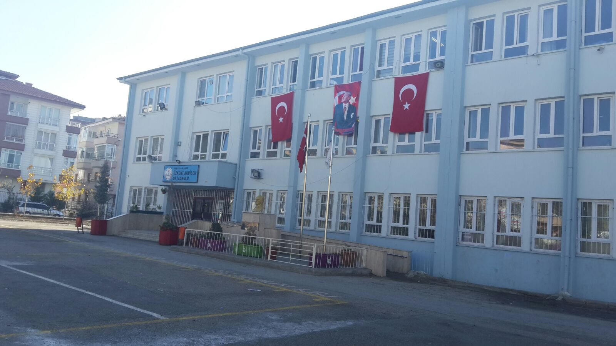

T.C.
ANKARA VALİLİĞİ

ÖZKENT AKBİLEK ORTAOKULU
STRATEJİK PLANI
2019–2023

ANKARA
ŞUBAT, 2019

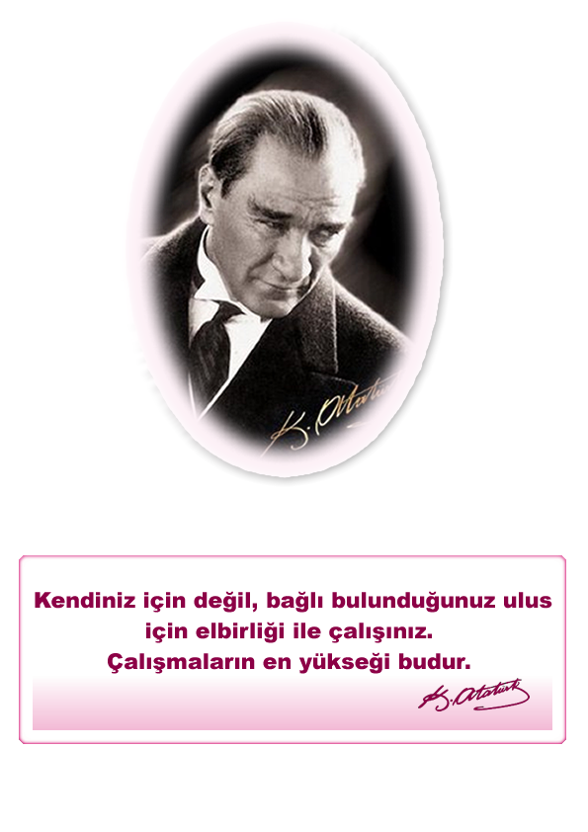

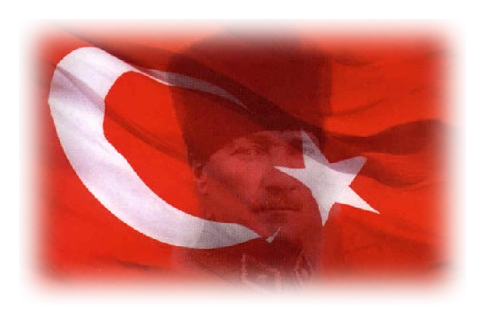

İSTİKLAL MARŞI
Korkma sönmez bu şafaklarda yüzen al sancak;  Sönmeden yurdumun üstünde tüten en son ocak.  O benim milletimin yıldızıdır, parlayacak;  O benimdir, o benim milletimindir ancak.  Çatma; kurban olayım, çehreni ey nazlı hilâl  Kahraman ırkıma bir gül, ne bu şiddet, bu celâl?  Sana olmaz dökülen kanlarımız sonra helâl...  Hakkıdır, hakka tapan, milletimin istiklâl  Ben ezelden beridir hür yaşadım, hür yaşarım.  Hangi çılgın bana zincir vuracakmış şaşarım!  Kükremiş sel gibiyim; bendimi çiğner aşarım;  Yırtarım dağları, enginlere sığmam, taşarım.  Garbın afakini sarmışsa çelik zırhlı duvar,  Benim iman dolu göğsüm gibi serhaddim var.  Ulusun, korkma! nasıl böyle bir imanı boğar,  Medeniyet! dediğin tek dişi kalmış canavar?  Arkadaş! yurduma alçakları uğratma, sakın.  Siper et gövdeni, dursun bu hayasızca akın.  Doğacaktır sana vadettiği günler hakkın.  Kim bilir belki yarın... belki yarından da yakın | Bastığın yerleri «toprak!» diyerek geçme, tanı:  Düşün altındaki binlerce kefensiz yatanı.  Sen şehid oğlusun, incitme, yazıktır, atanı:  Verme, dünyaları alsan da, bu cennet vatanı.  Kim bu cennet vatanın uğruna olmaz ki feda?  Şüheda, fışkıracak, toprağı sıksan şüheda!  Canı, cananı, bütün varımı alsın da hüda,  Etmesin tek vatanımdan beni dünyada cüda.  Ruhumun senden, ilahi şudur ancak emeli,  Değmesin mabedimin göğsüne namahrem eli.  Bu ezanlar - ki şahadetleri dinin temeli-  Ebedi yurdumun üstünde benim inlemeli,  O zaman vecdile bin secde eder - varsa - taşım.  Her cerihamdan, ilâhi boşanıp kanlı yaşım,  Fışkırır ruhu mücerret gibi yerden naşım;  O zaman yükselerek arşa değer belki başım.  Dalgalan sen de şafaklar gibi ey şanlı hilâl!  Olsun artık dökülen kanlarımın hepsi helâl.  Ebediyyen sana yok, ırkıma yok izmihlal:  Hakkıdır, hür yaşamış, bayrağımın hürriyet;  Hakkıdır; hakka tapan, milletimin istiklâl
Mehmet Akif ERSOY

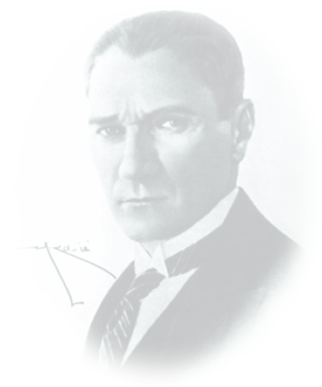
Ey Türk Gençliği!
Birinci vazifen, Türk istiklâlini, Türk Cumhuriyetini, ilelebet, muhafaza ve müdafaa etmektir.
Mevcudiyetinin ve istikbalinin yegâne temeli budur. Bu temel, senin, en kıymetli hazinendir. İstikbalde dahi, seni bu hazineden mahrum etmek isteyecek, dahilî ve haricî bedhahların olacaktır. Bir gün, İstiklâl ve Cumhuriyeti müdafaa mecburiyetine düşersen, vazifeye atılmak için, içinde bulunacağın vaziyetin imkân ve şerâitini düşünmeyeceksin! Bu imkân ve şerâit, çok nâmüsait bir mahiyette tezahür edebilir. İstiklâl ve Cumhuriyetine kastedecek düşmanlar, bütün dünyada emsali görülmemiş bir galibiyetin mümessili olabilirler. Cebren ve hile ile aziz vatanın, bütün kaleleri zaptedilmiş, bütün tersanelerine girilmiş, bütün orduları dağıtılmış ve memleketin her köşesi bilfiil işgal edilmiş olabilir. Bütün bu şerâitten daha elîm ve daha vahim olmak üzere, memleketin dahilinde, iktidara sahip olanlar gaflet ve dalâlet ve hattâ hıyanet içinde bulunabilirler. Hattâ bu iktidar sahipleri şahsî menfaatlerini, müstevlilerin siyasi emelleriyle tevhit edebilirler. Millet, fakr ü zaruret içinde harap ve bîtap düşmüş olabilir.
Ey Türk istikbalinin evlâdı! İşte, bu ahval ve şerâit içinde dahi, vazifen; Türk İstiklâl ve Cumhuriyetini kurtarmaktır! Muhtaç olduğun kudret, damarlarındaki asil kanda mevcuttur!

Mustafa Kemal Atatürk
20 Ekim 1927

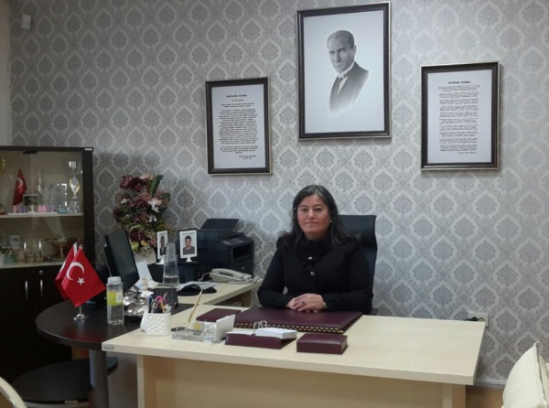

SUNUŞ
Günümüzde bilgi akışı hız kazanmış iletişim ve toplam kalite anlayışı öne çıkmıştır. Bilginin üretilmesi yanında, üretimin en önemli girdisi olan bilginin; iyi yönetilmesi, kullanılması, paylaşılması zorunlu hale getirilmiştir.
“Gideceği limanı belli olmayan bir gemiye hiçbir rüzgâr fayda etmez.” sözünden hareketle hedefimiz; okulumuzu çağın gerektirdiği yönetim anlayışı ile yönetmek, yönetim işlevlerinde okulun, çalışanların, öğrenci velilerinin kalite anlayışını yükseltmek ve okulumuzu daha bilimsel ve demokratik ilkelere dayalı olarak yönetmektir.
Öğrencilerimizi insan haklarına saygılı, çağdaş, hoşgörülü, Atatürk ilke ve inkılâplarına bağlı laik ve demokratik esaslar çerçevesinde yetiştirmek temel görevimizdir. Biz görevimizi en üst düzeyde yerine getirmenin gururunu yaşıyoruz. Başöğretmenimiz Atatürk’ün; “Milletimizin dehasının gelişmesi bu sayede layık olduğu medeniyet düzeyine ulaşması, ancak yüksek ilim ve teknik elemanlarının yetiştirilmesi ve kültürümüzün yüceltilmesi ile mümkündür.”Sözleri rehberimiz olacaktır.
Okulumuzun vizyonunu geliştirip hedefe ulaşması için 2019–2023 yıllarına dönük stratejik planımız öğretmen,öğrenci ve velilerimizin katılımıyla hazırlanmıştır. Önümüzdeki beş yıl boyunca her yıl için gelişim planı ayrıca hazırlanacaktır. Bu çalışmada misyon üstlenen ve bizlerle gönül birliği yapan tüm yönetici ve öğretmen arkadaşlarıma teşekkür eder, başarılar dilerim.
Fatma ÖZDEMİR ÖNCÜL
Okul Müdürü
İÇİNDEKİLER
SUNUŞ 6
İÇİNDEKİLER 7
BÖLÜM I: GİRİŞ VE PLAN HAZIRLIK SÜRECİ 8
BÖLÜM II: DURUM ANALİZİ 11
OKULUN KISA TANITIMI 12
OKULUN MEVCUT DURUMU: TEMEL İSTATİSTİKLER 15
PAYDAŞ ANALİZİ 19
GZFT (GÜÇLÜ, ZAYIF, FIRSAT. TEHDİT) ANALİZİ 35
GELİŞİM VE SORUN ALANLARI ………………………………………………...38
BÖLÜM III: MİSYON, VİZYON VE TEMEL DEĞERLER 40
MİZYONUMUZ 41
VİZYONUMUZ…………………………………………………………………………41
TEMEL DEĞERLERİMİZ 41

BÖLÜM IV: AMAÇ, HEDEF VE EYLEMLER ……………………………………………..42
TEMA I:EĞİTİM-ÖĞRETİME ERİŞİM 43
TEMA II:EĞİTİM-ÖĞRETİMDE KALİTE 46
TEMA III: KURUMSAL KAPASİTE 51

BÖLÜM V: MALİYETLENDİRME 57

BÖLÜM VI:İZLEME VE DEĞERLENDİRME 58

EKLER …………………….. 61

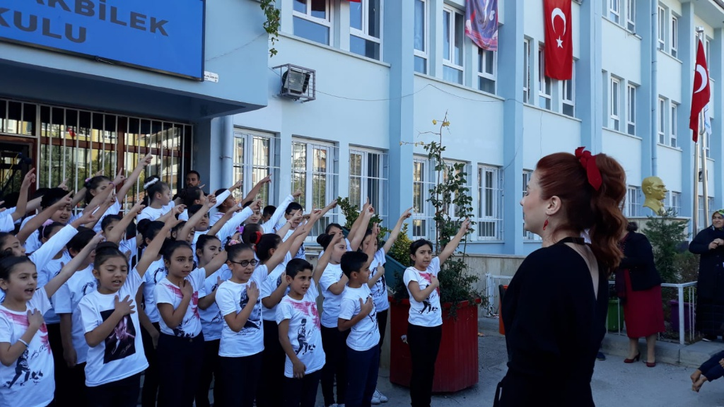
I. BÖLÜM

GİRİŞ

VE

PLAN HAZIRLAMA SÜRECİ

GİRİŞ
Stratejik Plan Hazırlama Ekibi olarak önceliğimiz; okulumuzun bazı eksik kalan ve yapılamayan faaliyetleri önümüzdeki 5 yıl boyunca geliştirmek eksiklikleri tamamlamaktır. Yapılabilecek en iyi çalışmaları yaparak öğrencilere olumlu davranış değişiklikleri kazandırmaktır. Milli Eğitim Temel Kanununun genel ve özel amaçları doğrultusunda öğrencileri geliştirmek. Atatürk İlke ve İnkılâplarını benimseyen, hayatında uygulayan nesiller yetiştirmek. Okulumuzun veliler tarafından değer görülmesini sağlamak. Tüm bu çalışmaları bir ekip ruhu içerisinde gerçekleştirmek.
Özkent Akbilek Ortaokulu 2019-2023 Stratejik Planı”Kurumumuz için yapacaklarımızın yol haritası olacaktır.

STRATEJİK PLAN HAZIRLIK SÜRECİ

Okul Stratejik planımız, okulumuzun güçlü ve zayıf yönleri ile dış çevredeki fırsat ve tehditler göz önünde bulundurularak, eğitim alanında ortaya konan kalite standartlarına ulaşmak üzere yeni stratejiler geliştirmeyi ve bu stratejileri temel alan etkinlik ve hedeflerin belirlenmesini ve izleme değerlendirme ile önceden belirlenen kriterler doğrultusunda performans ölçümünü yapmayı amaçlamaktadır.

Okul-Kurum stratejik planını hazırlarken ilk olarak 07.11.2018 tarihinde stratejik Plan Ekibi toplantısı yapılıp,öğretmen, öğrenci ve velilere anket uygulanması için ekipteki öğretmenlerimizegörev dağılımı yapılmıştır.Anketlerle toplanan veriler baz alınarak GZFT analizleri yapıldıktan sonra 2019-2023 yıllarına yönelik okul stratejik planımız hazırlanmıştır.

Stratejik Plan Hazırlama Ekibi

STRATEJİK PLAN ÜST KURULU
STRATEJİK PLAN ÜST KURULU
SIRA NO | ADI SOYADI | GÖREVİ
1 | Fatma ÖZDEMİR ÖNCÜL | Okul Müdürü
2 | Ahmet KÜÇÜKSARIYILDIZ | Müdür yardımcısı
3 | Ali ŞAŞKIN | Öğretmen
4 | Derya YILMAZ | Okul-Aile Birliği Başkanı
5 | Hatice DEMİREL | Okul Aile Birliği Yönetim Kurulu Üyesi

STRATEJİK PLANLAMA EKİBİ
STRATEJİK PLANLAMA EKİBİ
SIRA NO | ADI SOYADI | GÖREVİ
1 | Begüm ERÇAKIR KOZAN | Müdür Yardımcısı
2 | Beytullah AZTEKİN | Öğretmen
3 | Tolga TAN | Öğretmen
4 | Emel Ece YILDIRIM | Öğretmen
5 | Himmet SATILMIŞ | Öğretmen
6 | Halil YILMAZ | Gönüllü Veli
7 | Fatma TURGUT | Gönüllü Veli

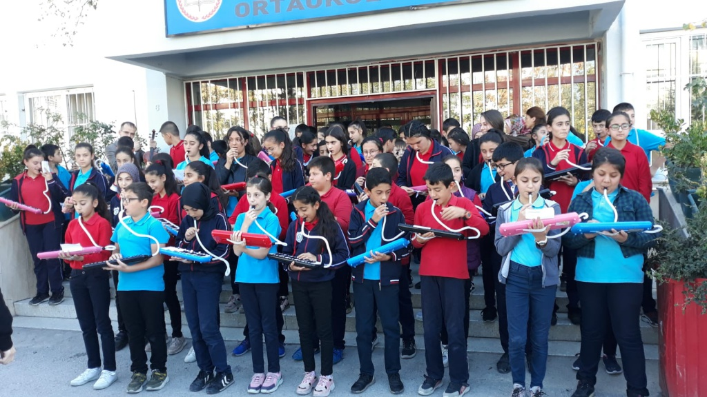

II. BÖLÜM

DURUM ANALİZİ

DURUM ANALİZİ
OKUL TANITIMI
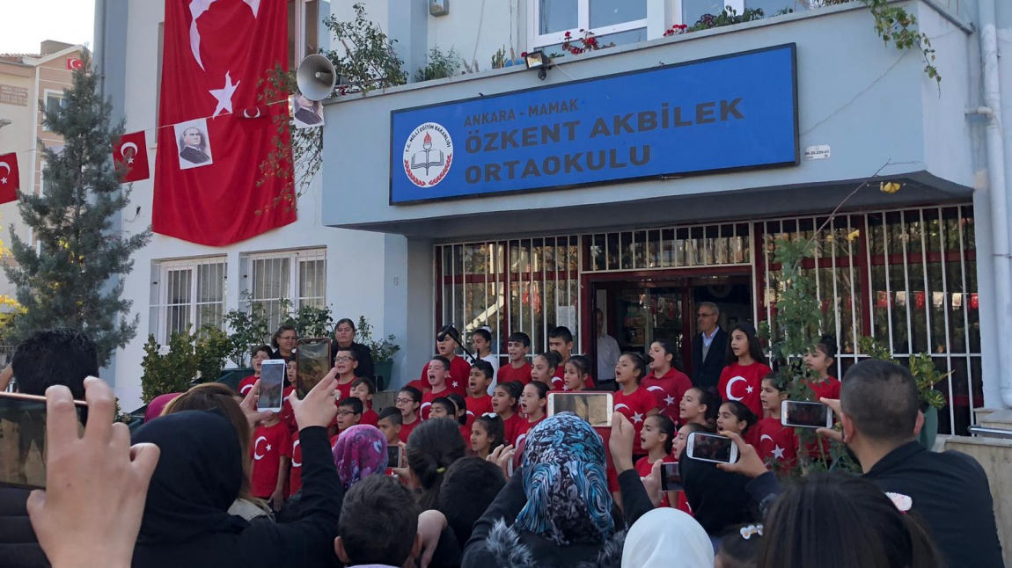
Okulumuzun yapılmasına maddi katkıda bulunan hayırsever, Özkent AKBiLEK, 1931 yılında Eskişehir’de doğmuştur. Lise öğrenimini 1948 yılında Eskişehir Lisesi’nde, yüksek öğrenimini 1954 yılında İstanbul Teknik Üniversitesi İnşaat Fakültesinde tamamlamıştır. Yurt içinde ve yurt dışında muhtelif inşaatlarda yöneticilik yapmıştır. Özkent AKBİLEK, Milli Eğitim Bakanlığına yapmış olduğu bağışlarla şuan Eğitim-öğretim faaliyetlerini yürüten 24 derslik, çok amaçlı salon, kantin, sığınak, bilgisayar ve fen laboratuarı bulunan zemin kat ile birlikte 4 kattan oluşan binanın yapılmasını sağlamıştır.
Okulumuz 2006–2007 Eğitim-öğretim yılına kurucu müdür vekili Mehmet ÜREL’in yaz boyunca göstermiş olduğu çalışmalarla başlamıştır.
Okulumuzun giriş katında öğretmenler odası, müdür yardımcısı odası, anasınıfı, beş derslik ve lavabolar bulunmaktadır.
Birinci katta müdür odası, müdür yardımcısı odası, memur odası, Bilişim ve Teknoloji Laboratuarı, yedi derslik ve lavabolar bulunmaktadır.
İkinci katta müdür yardımcısı odası, rehberlik servisi, sekiz derslik ve lavabolar bulunmaktadır.
Bodrum katta ise kantin, Fen Laboratuvarı, Teknoloji ve Tasarım Sınıfı, sığınak, çok amaçlı salon, arşiv, kitaplık ve kazan dairesi bulunmaktadır.

Okulumuzda engelli öğrencilerin kullanımına uygun lavabo ve tuvalet, sekiz kişilik asansör ve yangın merdiveni bulunmaktadır.
Okulumuz geniş bir bahçe içerisine kurulu olup, öğrencilerimizin her türlü sosyal faaliyetlerini rahatça yapabilecekleri bir ortam hazırlanmıştır. Bahçe içerisinde 2 basketbol sahası, 1 voleybol sahası ve 1 mini futbol sahası bulunmaktadır.
Okulumuzda belirli gün ve haftalar düzenli olarak kutlanmakta, bu kutlamaları okul idaresi öğrencilerin sosyal ve kültürel etkinliklere katılması adına fazlasıyla önemsemektedir.
Okul çalışanları arasında olağanüstü yardımlaşma ve birlik ruhu mükemmel bir sinerji oluşturmakta ve bu da imkansızı mümkün hale getirmektedir. Okul çalışanları çözüm odaklıdır. Her yerde ve her zaman yaşanabilecek problemlere karşı tedbirlidir.
Okulumuzda yıl içerisinde öğrencilerin okuma alışkanlığı kazanmaları için düzenli olarak okuma saati uygulaması yapılmaktadır.
Okulumuzda, belirli günler ve haftalar, amacına uygun şekilde düzenli olarak kutlanır. Kutlama faaliyetleri, öğrencilerimizin bir sosyal etkinliğe katılmasına fırsat vererk, yaparak-yaşayarak öğrenme ilkesine uygun öğrenme tecrübelrini geliştirir.
Okulumuz, temizlik konusunda belli bir standardı sağlayan okullara verilen “Beyaz Bayrak” sertifikasını 3 yıldır almaya hak kazanmıştır. Bu yılda, kantin satış politikaları ile sağlıklı beslenme ve hareketli yaşam koşullarına uygun bulunduğundan da “Beslenme Dostu Okul” sertifikası almaya hak kazanmıştır.
Okul 2018 yılında Finlandiya’da Luma Center’ın hazırladığı StarT projelerine ‘Dream Holiday’isimli proje ile katılmış ve proje iyi örnekler arasında gösterilmiştir. Bunun yanında 2018 yılında Erasmus+ Programı çerçevesinde ‘Kazanılan Nesil Kayıp Nesil Olamaz’ ve ‘ Dezavantajlı Gençlerimize Ulaşmanın Yolu Kültür ve Sanat’ 2019 yılında ise ‘Hadi Öğrencilerimizi Daha Yaratıcı Yapalım’ ve ‘Akran Şiddeti Her Şey İletişim Aslında’ adlı projelerle katılmış projeler projelerin toplam eşik değerinin altın olması ya da bütçe kısıtlılığı nedeniyle hibe alamamıştır.
Okul, son üç yılda yapılan bütün TÜBİTAK 4006 projelerine katılım sağlamıştır.
Ayrıca okulumuzun 2013-2014 eğitim öğretim döneminde Badminton il Birinciliği; 2013-2014 Yıldız Erkekler kros branşında farklı yarışmalarda İlçe 2.’liği,3.’lüğü ve 4.’lüğü bulunmaktadır.
2014-2015 Eğitim döneminde Judo branşında Ankara il Şampiyonasına 6/D sınıfı öğrencilerimizden İsmail ÜNAL ve 6/I sınıfı öğrencilerimizden Hüseyin DEMİRAY katılmış olup, Küçük erkekler kategorisinde 55 Kg.’da İsmail ÜNAL isimli öğrencimiz Ankara 1.si, 42 Kg.’da Hüseyin DEMİRAY isimli öğrencimiz ise Ankara 2.si olmuşlardır. Her iki öğrencimiz de aldıkları derece itibariyle Türkiye Şampiyonasına gitme hakkını elde etmişlerdir.
2017-2018 eğitim öğretim yılı müsabakalarında Badminton takımı yıldız erkeklerde Ankara dördüncüsü olarak kupa almışlardır.
2018-2019 Eğitim Öğretim Yılı Beden Eğitimi ve Spor Dersi Kapsamında Yapılan Yarışmalar:
Okullar Arası Yapılan Yarışmalar
- Yıldızlar Futsal (Ekim ve Nisan ayları arasında)
- Küçükler Futsal (Nisan ve Mayıs ayları)
- Yıldız Kızlar Badminton (Nisan)
- Taekwondo (Aralık) (ANKARA 4.sü)
- MuayTahi (Şubat) (ANKARA 2.si)
- Güreş (Nisan) (ANKARA 3.sü)
- Kick Boks (Mart)
Okul içi Yapılan Yarışmalar
- Top Sektirme (Kız-Erkek)
- Basketbol (2 SAYI ATIŞI) (Kız-Erkek)
- Kısa Mesafe Koşu (Kız-Erkek)
- Futbol (Erkek)
- Kaleli Yakan Top (Kız)
Sınıflar arası yapılan yarışmalarda öncelikle sınıflar kendi aralarında yarışmışlardır. Tüm sınıflarda yapılan seçmelerde her sınıftan en iyi 2 ya da 3 öğrenci final etabına katılmıştır. Finale kalan öğrencilerle yarışmalar yapılmış ve dereceye giren öğrencilere madalya verilmiştir.
Okulumuzda Yürütülmüş ve Yürütülmekte Olan Projeler
  - Değerler Yolculuğu Projesi
  - Her Sınıfın Bir Yetim Kardeşi Var Projesi
  - Atık Pil Projesi
  - Vergi Bilinci Projesi
  - Okulda Diyabet Projesi
  - Okuryazarlık Projesi
  - Beyaz Bayrak Projesi
  - Bu Benim Eserim Projesi
  - Beslenme Dostu Projesi
  - TÜBİTAK-4006

Yıl sonu Teknoloji Tasarım ve Görsel Sanatlar Sergileri düzenlenmektedir. Yıl sonu etkinliklerimiz öğrenci, veli, öğretmen katılımıyla gerçekleştirilmektedir.

Okulun Mevcut Durumu: Temel İstatistikler

İli:ANKARA |  |  |  | İlçesi:MAMAK
Adres: | Küçük Kayaş Mah. Şehit Bayram Tekin Sokak No:35 |  |  | Coğrafi Konum |  | https://goo.gl/maps/ypE8dXtqQ4JAPyw87
Telefon Numarası: | 0 312 373 66 67 |  |  | Faks Numarası: |  | 0 312 372 60 68
e- Posta Adresi: | ozkentakbilekortaokulumamak@gmail.com |  |  | Web sayfası adresi: |  | www.akbilek06.meb.k12.tr
Kurum Kodu: | 710855 |  |  | Öğretim Şekli: |  | İKİLİ EĞİTİM
Okulun Hizmete Giriş Tarihi : 2006 |  |  |  | Toplam Çalışan Sayısı |  | 76
Öğrenci Sayısı: | Kız | 945 |  | Öğretmen Sayısı | Kadın | 46
 | Erkek | 899 |  |  | Erkek | 19
 | Toplam | 1844 |  |  | Toplam | 65
Derslik Başına Düşen Öğrenci Sayısı |  |  | 50 | Şube Başına Düşen Öğrenci Sayısı |  |  | 50
Öğretmen Başına Düşen Öğrenci Sayısı |  |  | 28 | Şube Başına 30’dan Fazla Öğrencisi Olan Şube Sayısı |  |  | 40
Öğrenci Başına Düşen Toplam Gider Miktarı |  |  | 44,13 | Öğretmenlerin Kurumdaki Ortalama Görev Süresi |  |  | 3

Çalışan Bilgileri
Okulumuzun çalışanlarına ilişkin bilgiler altta yer alan tabloda belirtilmiştir.
Çalışan Bilgileri Tablosu
Unvan | Erkek | Kadın | Toplam
Okul Müdürü ve Müdür Yardımcısı | 2 | 2 | 4
Anasınıfı Öğretmeni | - | 2 | 2
Branş Öğretmeni | 17 | 40 | 57
Rehber Öğretmen | - | 2 | 2
İdari Personel | 1 | 1 | 2
Yardımcı Personel | 3 | 4 | 7
Güvenlik Personeli | - | 2 | 2
Toplam Çalışan Sayıları | 23 | 53 | 76

Okulumuz Bina ve Alanları
Okulumuzun binası ile açık ve kapalı alanlarına ilişkin temel bilgiler altta yer almaktadır.

Okul Yerleşkesine İlişkin Bilgiler
Okul Bölümleri |  | Özel Alanlar | Var | Yok
Okul Kat Sayısı | 3 | Çok Amaçlı Salon | X
Derslik Sayısı | 20 | Çok Amaçlı Saha |  | X
Derslik Alanları (m2) | 49 | Kütüphane | X
Kullanılan Derslik Sayısı | 20 | Fen Laboratuvarı | X
Şube Sayısı | 40+2 | Bilgisayar Laboratuvarı | X
İdari Odaların Alanı (m2) | 100 | İş Atölyesi |  | X
Öğretmenler Odası (m2) | 35 | Beceri Atölyesi |  | X
Okul Oturum Alanı (m2) | 3288 | Pansiyon |  | X
Okul Bahçesi (Açık Alan)(m2) | 3098
Okul Kapalı Alan (m2)
Sanatsal, bilimsel ve sportif amaçlı toplam alan (m²) | 3098
Kantin (m2) | 75
Tuvalet Sayısı | 26

Sınıf ve Öğrenci Bilgileri
Okulumuzda yer alan sınıfların öğrenci sayıları alttaki tabloda verilmiştir.
SINIFI |  | Erkek | Kız | Toplam |  | SINIFI | Erkek |  | Kız |  | Toplam
5A |  | 17 | 23 | 40 |  | 7A | 27 |  | 31 |  | 58
5B |  | 21 | 21 | 42 |  | 7B | 33 |  | 26 |  | 59
5C |  | 21 | 20 | 41 |  | 7C | 25 |  | 30 |  | 55
5D |  | 23 | 17 | 40 |  | 7D | 31 |  | 25 |  | 56
5E |  | 22 | 17 | 39 |  | 7E | 27 |  | 29 |  | 56
5F |  | 19 | 21 | 40 |  | 7F | 30 |  | 29 |  | 59
5H |  | 21 | 20 | 41 |  | 7H | 26 |  | 31 |  | 57
5G |  | 21 | 19 | 40 |  | 7G | 26 |  | 27 |  | 53
5I |  | 22 | 17 | 39 |  | 7I | 27 |  | 30 |  | 57
5J |  | 22 | 19 | 41 |  | 7J | 34 |  | 23 |  | 57
6A |  | 17 | 23 | 40 |  | 8A | 21 |  | 24 |  | 45
6B |  | 22 | 21 | 43 |  | 8B | 18 |  | 22 |  | 40
6C |  | 17 | 24 | 41 |  | 8C | 24 |  | 17 |  | 41
6D |  | 20 | 23 | 43 |  | 8D | 21 |  | 19 |  | 40
6E |  | 18 | 22 | 40 |  | 8E | 20 |  | 21 |  | 41
6F |  | 15 | 25 | 40 |  | 8F | 17 |  | 23 |  | 40
6H |  | 19 | 21 | 40 |  | 8H | 13 |  | 27 |  | 40
6G |  | 19 | 24 | 43 |  | 8G | 20 |  | 19 |  | 39
6I |  | 17 | 24 | 41 |  | 8I | 17 |  | 21 |  | 38
6J |  | 19 | 21 | 40 |  | 8J | 20 |  | 19 |  | 39
ANASINIFI.A |  | 14 | 12 | 26 |  | ANASINIFI.B | 16 |  | 18 |  | 34
TOPLAM | 406 |  | 434 | 840 | TOPLAM |  | 493 | 511 |  | 1004

Donanım ve Teknolojik Kaynaklarımız
Teknolojik kaynaklar başta olmak üzere okulumuzda bulunan çalışır durumdaki donanım malzemesine ilişkin bilgiye alttaki tabloda yer verilmiştir.

Teknolojik Kaynaklar Tablosu
Akıllı Tahta Sayısı | 27 | TV Sayısı | 1
Masaüstü Bilgisayar Sayısı | 39 | Yazıcı Sayısı | 12
 |  | Fotokopi Makinası Sayısı | 2
Projeksiyon Sayısı | 2 | İnternet Bağlantı Hızı | 100MB

Gelir ve Gider Bilgisi
Okulumuzun genel bütçe ödenekleri, okul aile birliği gelirleri ve diğer katkılarda dâhil olmak üzere gelir ve giderlerine ilişkin son üç yıl gerçekleşme bilgileri alttaki tabloda verilmiştir.

Yıllar | Gelir Miktarı | Gider Miktarı
2016 | 60.968,85 | 60.608,60
2017 | 46.665,85 | 46.112,51
2018 | 53.866,63 | 53.226,11

PAYDAŞ ANALİZİ

Kurumumuzun temel paydaşları öğrenci, veli ve öğretmen olmakla birlikte eğitimin dışsal etkisi nedeniyle okul çevresinde etkileşim içinde olunan geniş bir paydaş kitlesi bulunmaktadır. Paydaşlarımızın görüşleri anket, toplantı, dilek ve istek kutuları, elektronik ortamda iletilen önerilerde dâhil olmak üzere çeşitli yöntemlerle sürekli olarak alınmaktadır.
Ayrıca, okulumuz hizmetlerinden yararlanan öğrenci,öğretmen ve velilerimizin ihtiyaçları doğrultusunda taleplerinin bilinmesi gereklidir.Bu bağlamda,mevcut durumun belirlenmesi için paydaş analizinin yapılması önem arz etmektedir.

Paydaş anketlerine ilişkin ortaya çıkan temel sonuçlara altta yer verilmiştir :

Öğrenci Anketi Sonuçları:

Okulumuzda, 2019-2023 Stratejik Plan hazırlıkları arasında mevcut durumumuz hakkındaki algıları görebilmek için yaptığımız öğrenci anketlerinde öğrencilere 14 soru yöneltilmiş, sorulara verilen cevaplara göre frekans dağılımları belirlenmiş ve aşağıdaki sonuçlara varilmşıtır. Anket Uygulanan Öğrenci Sayısı:1551

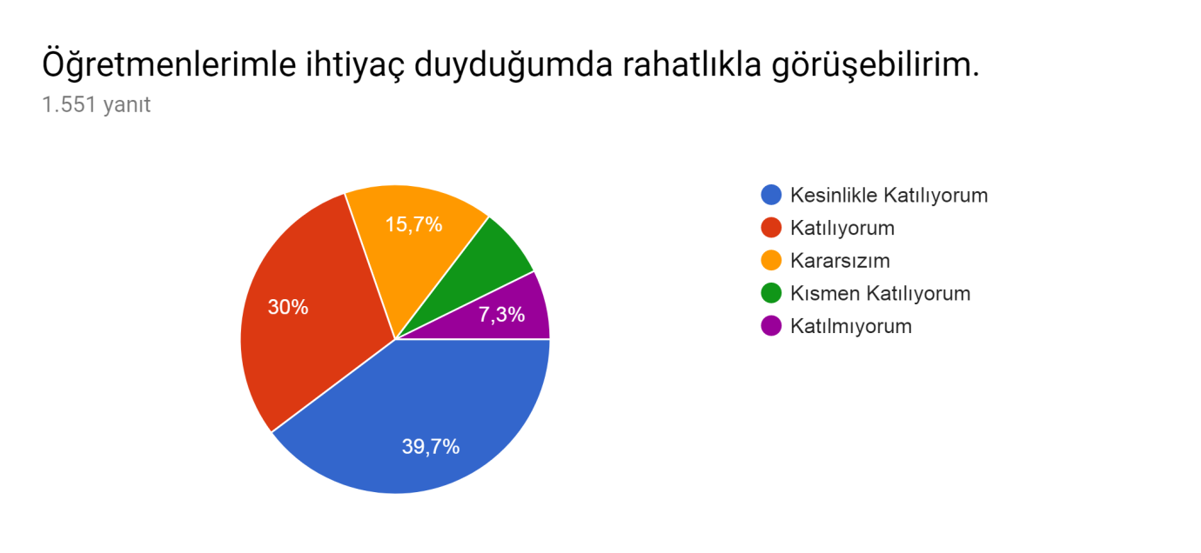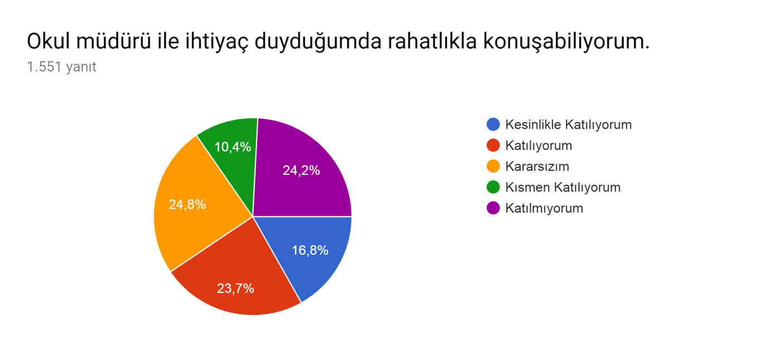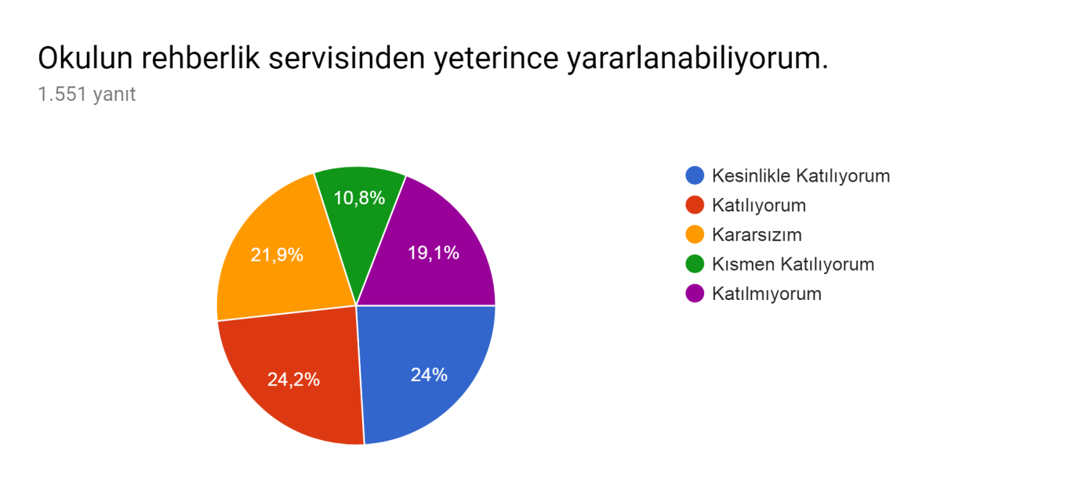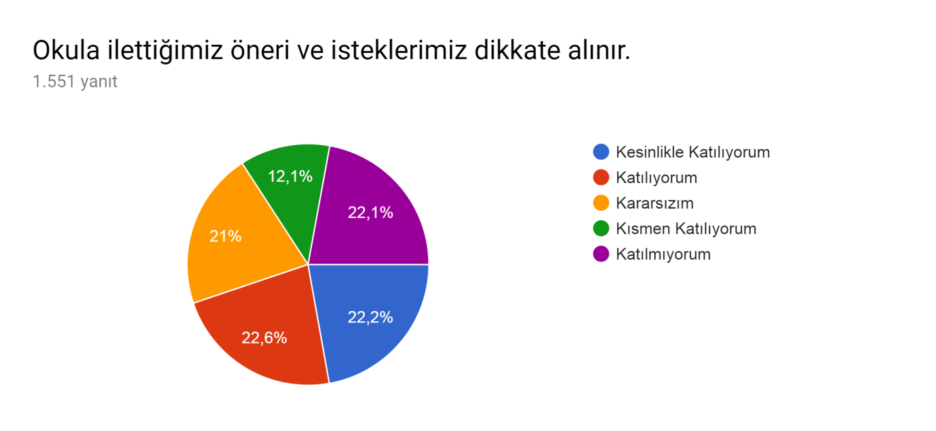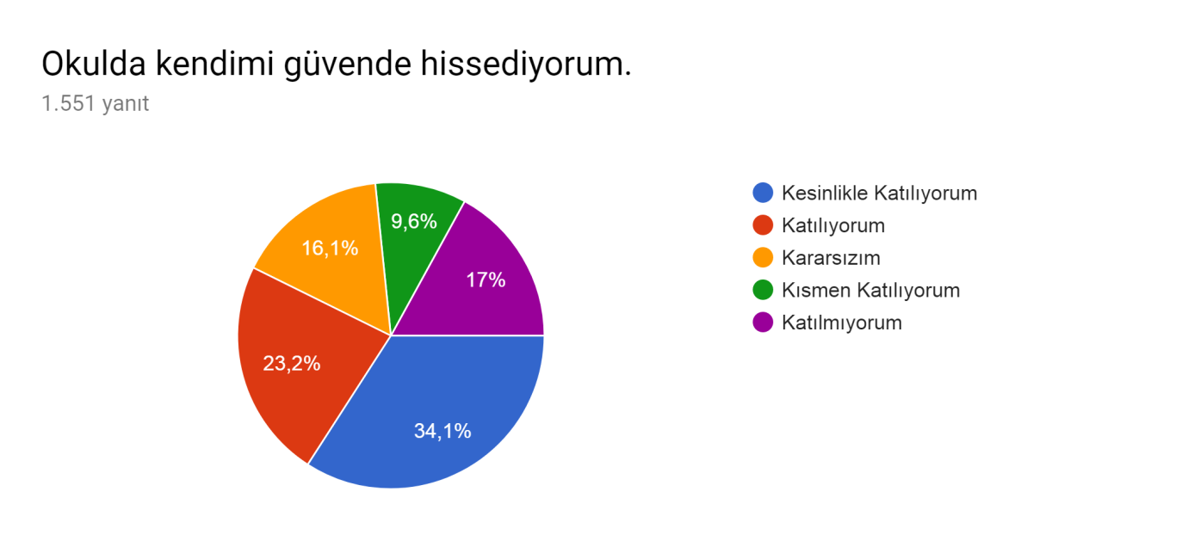

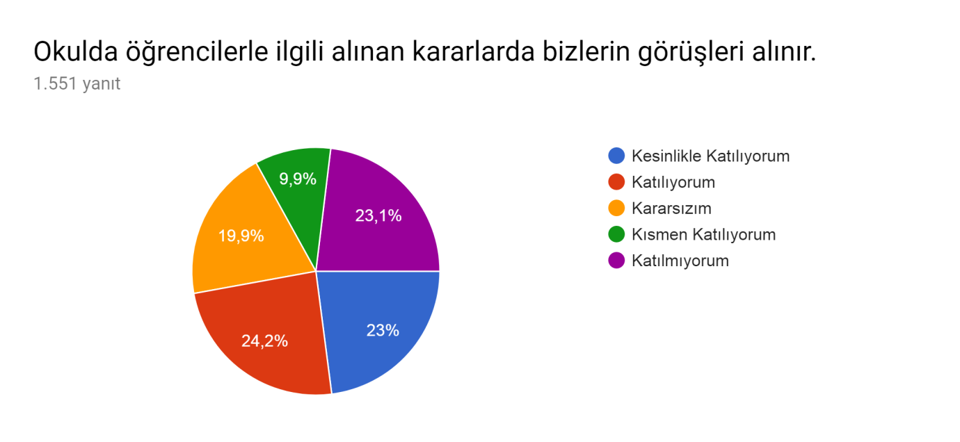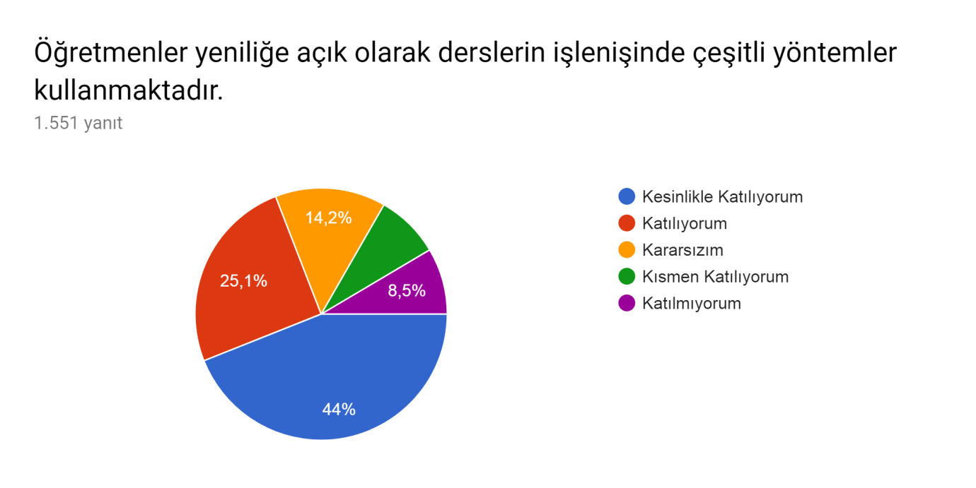

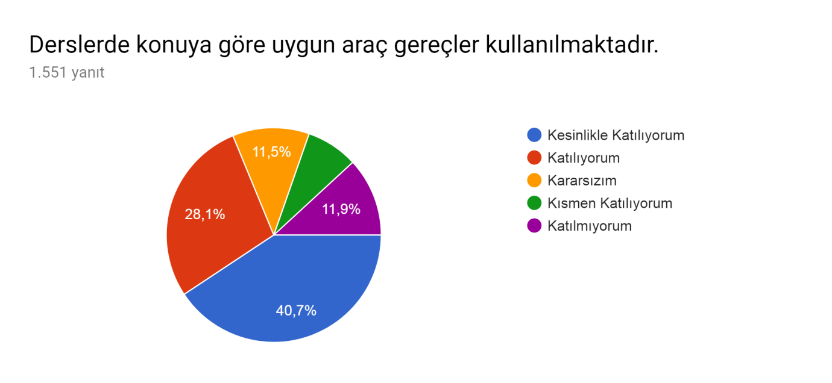

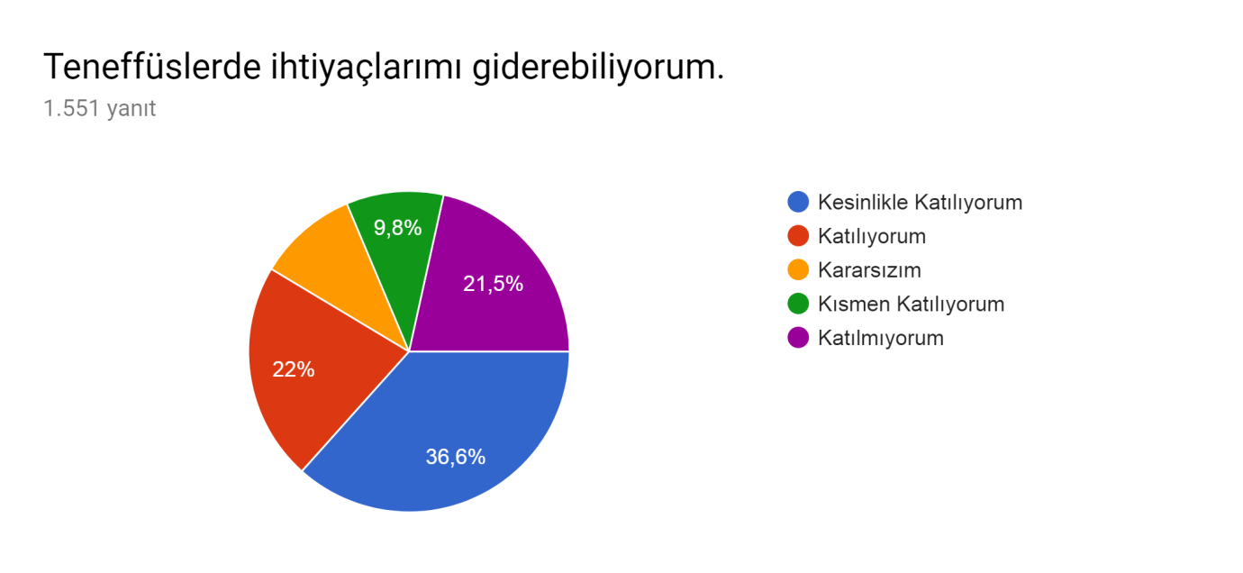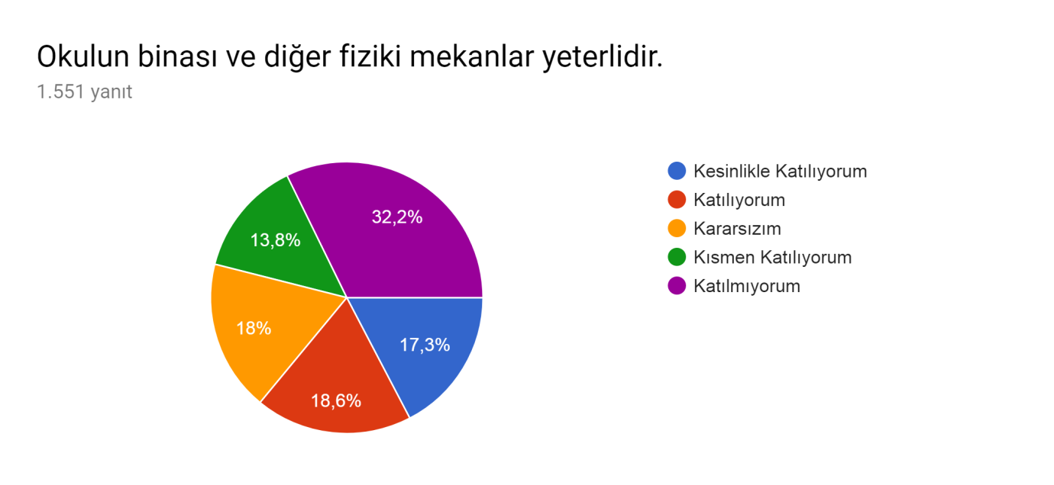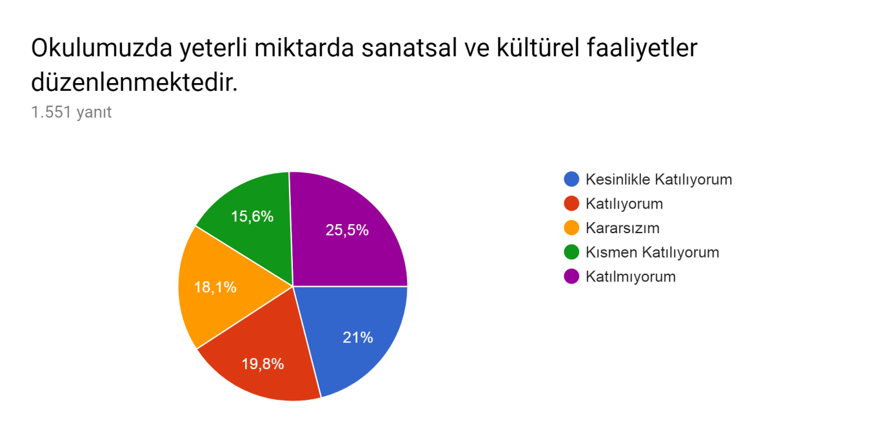
Öğrenciler, ihtiyaç duyduklarında öğretmenleri ile rahatlıkla görüşebildiklerini. Okulun rehberlik servisinden yeterince yararlanabildiklerini, okulda kendilerini güvende hissettiklerini, Okulda öğrencilerle ilgili alınan kararlarda öğrencilerin görüşlerinin alındığını iafade ediyorlar. Okulun okulun olumlu ve olusuz yönlerine ilşkin öğrencilerin görüşlerinin sorulduğu açık uçlu 14. Soruya ise yukarıdaki genel görüşlerin dışında, uzun ders saatlerinden rahatsız olduklarını belireten ifadeler yazmışlardır.

Öğretmen Anketi Sonuçları:

Okulumuzda, 2019-2023 Stratejik Plan hazırlıkları arasında mevcut durumumuz hakkındaki algıları görebilmek için yaptığımız öğretmen anketlerinde öğrencilere 14 soru yöneltilmiş, sorulara verilen cevaplara göre frekans dağılımları belirlenmiş ve aşağıdaki sonuçlara varilmşıtır. Anket Uygulanan Öğretmen Sayısı:54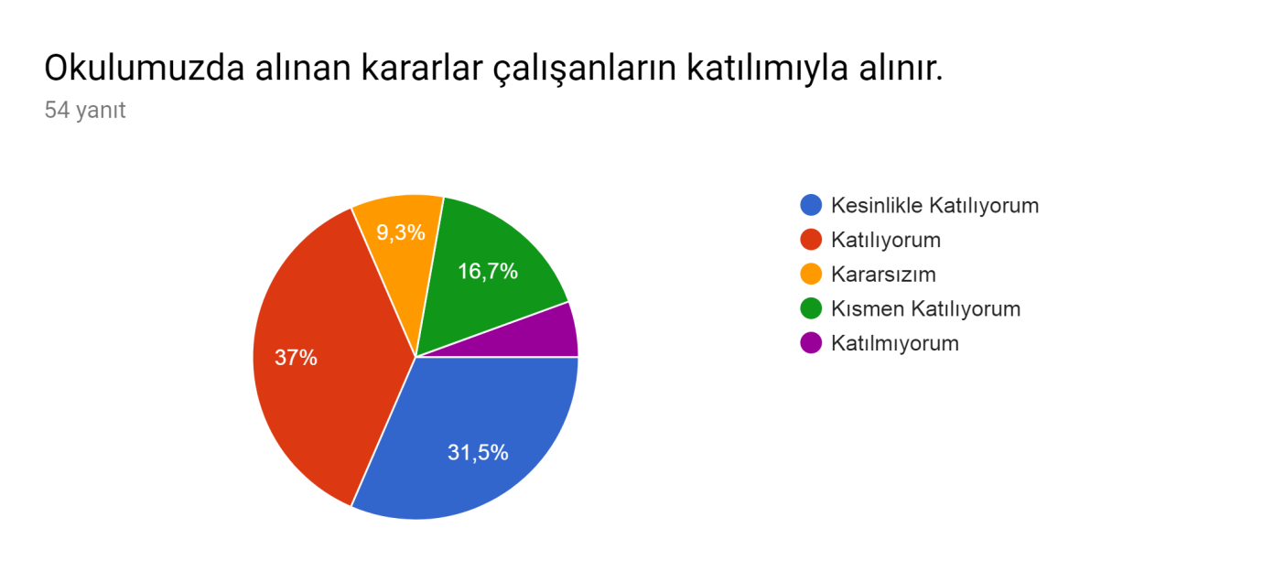

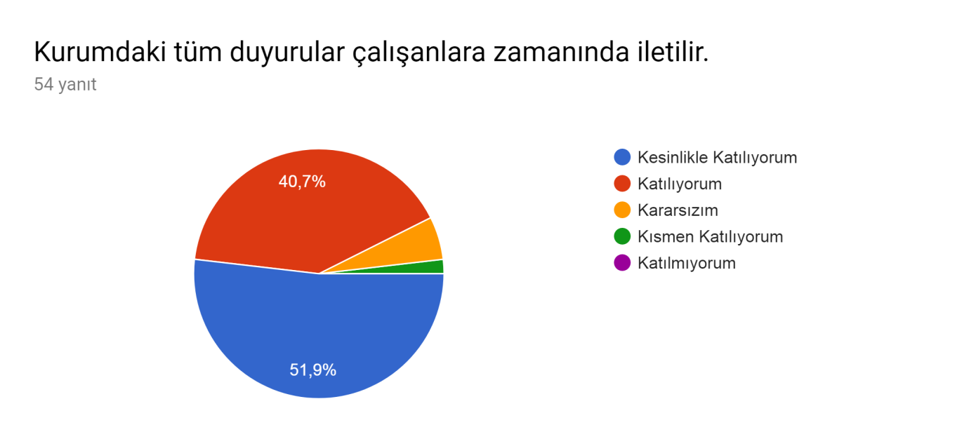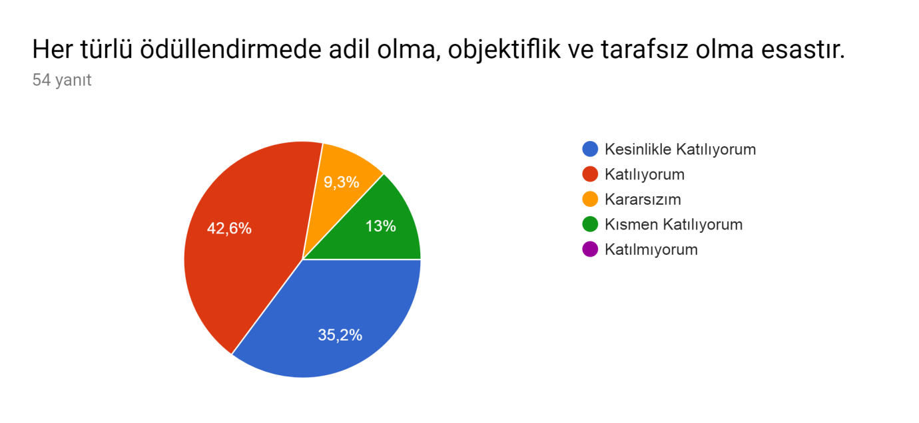
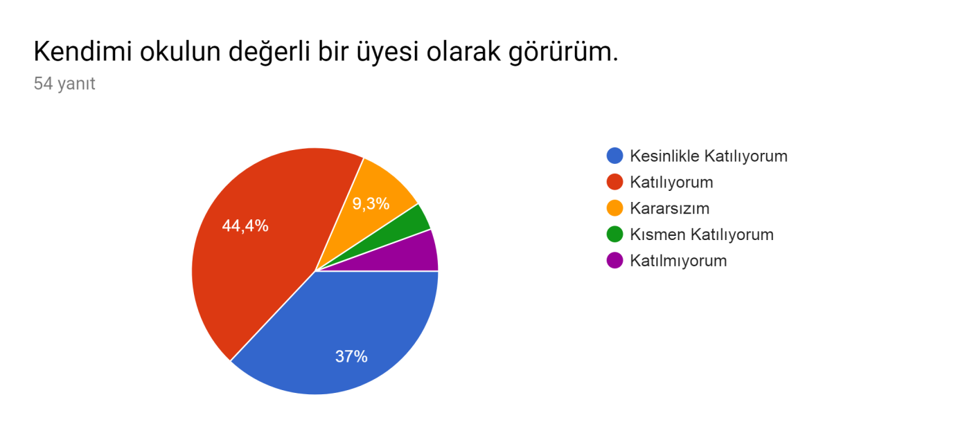
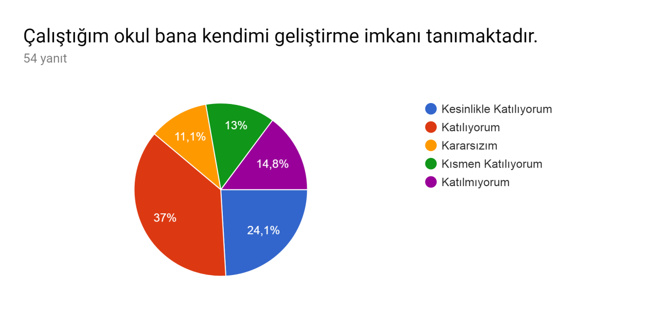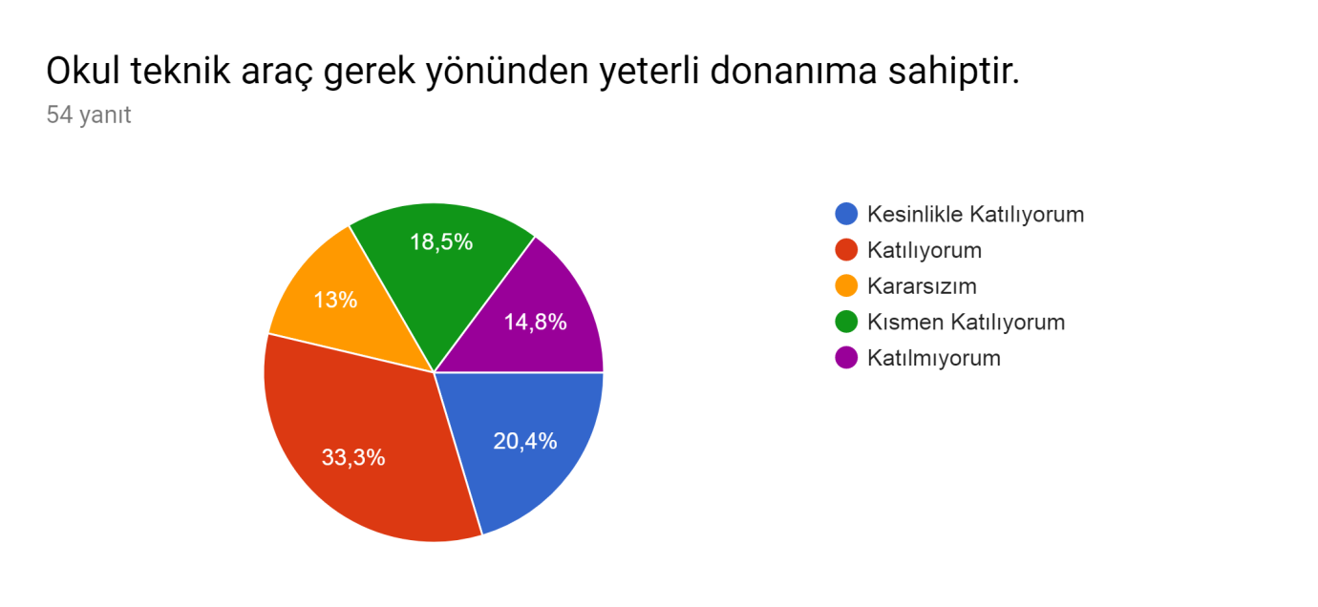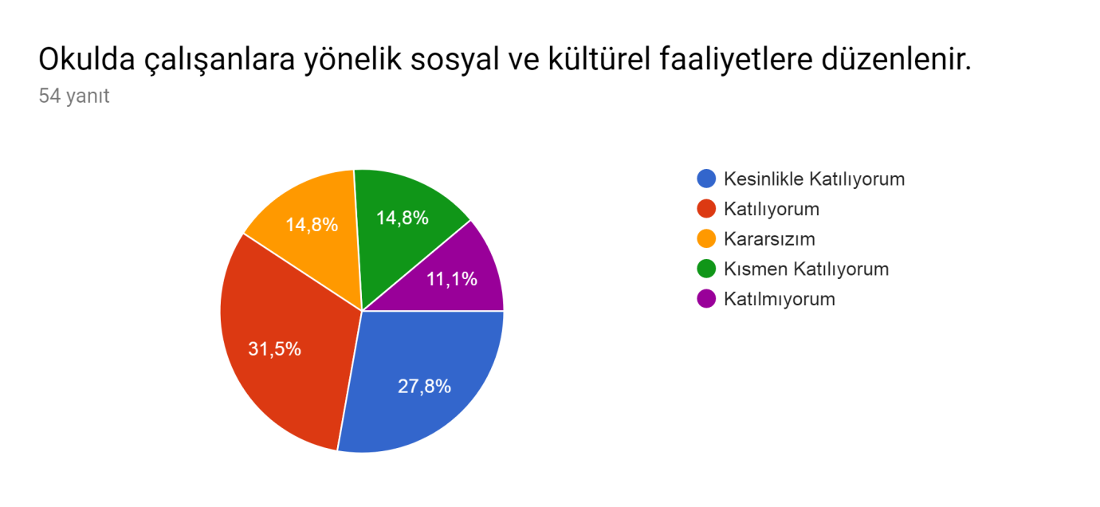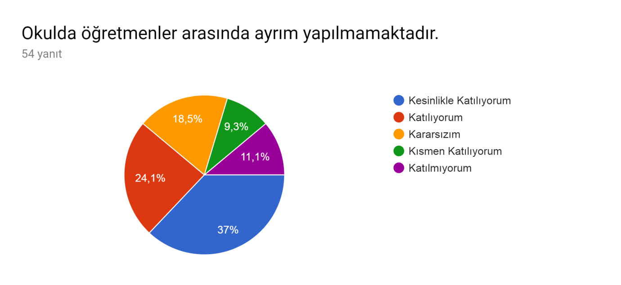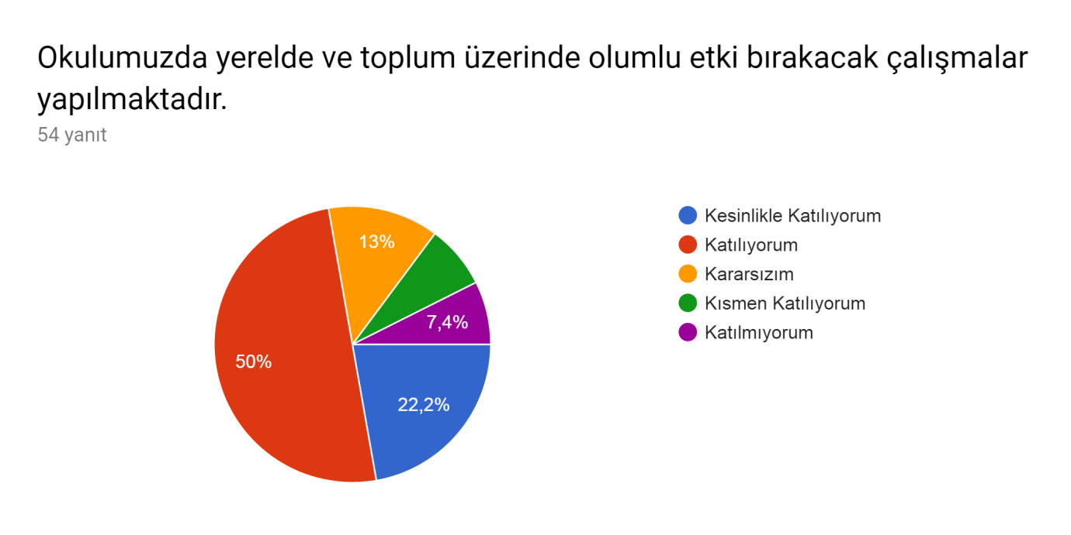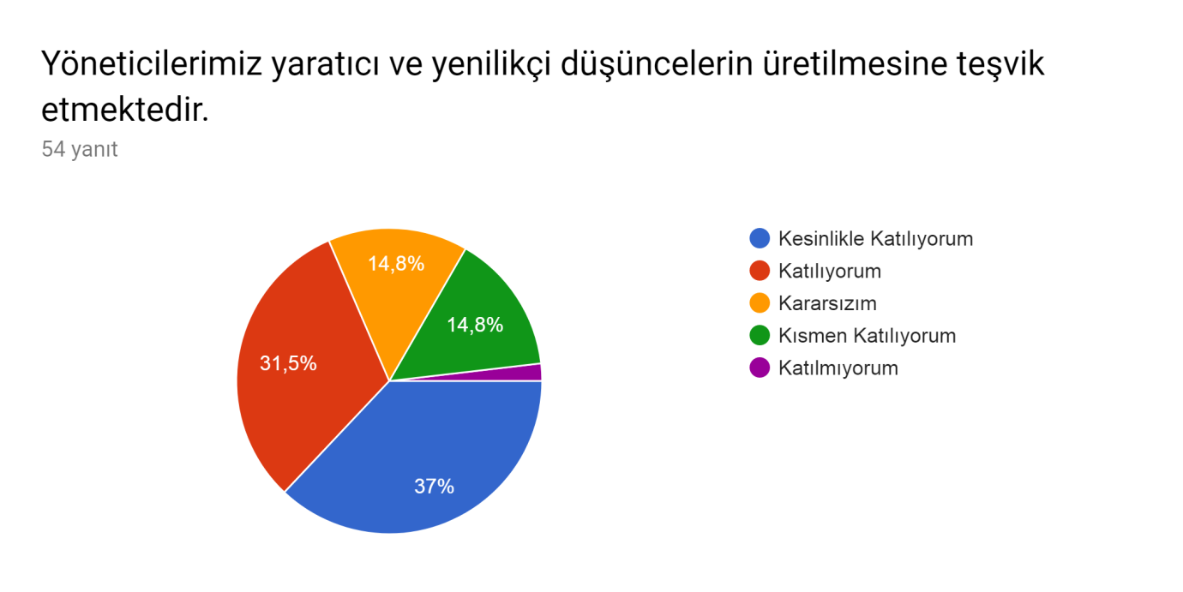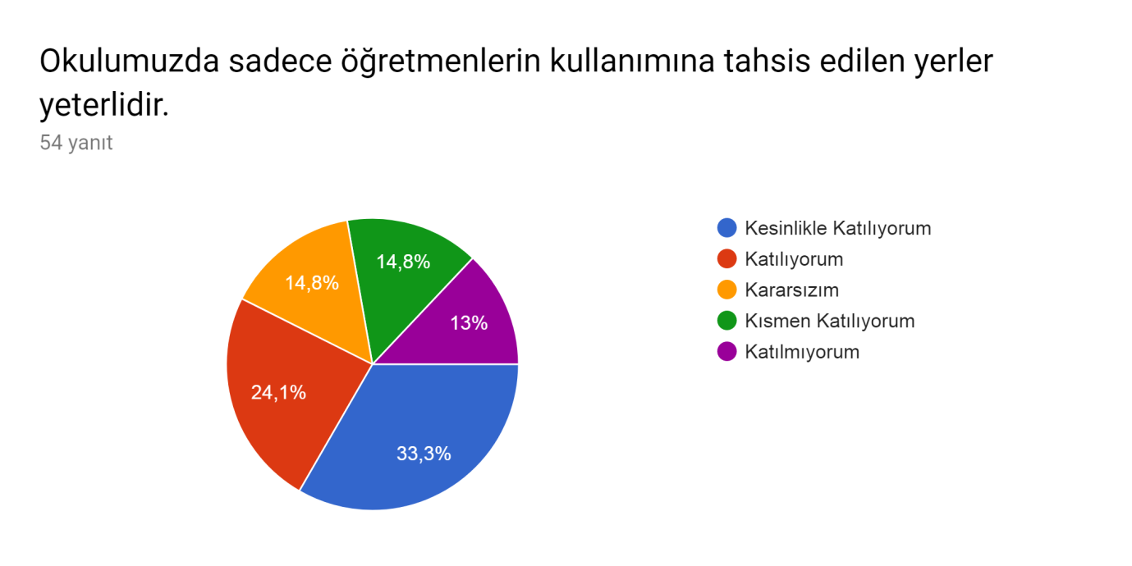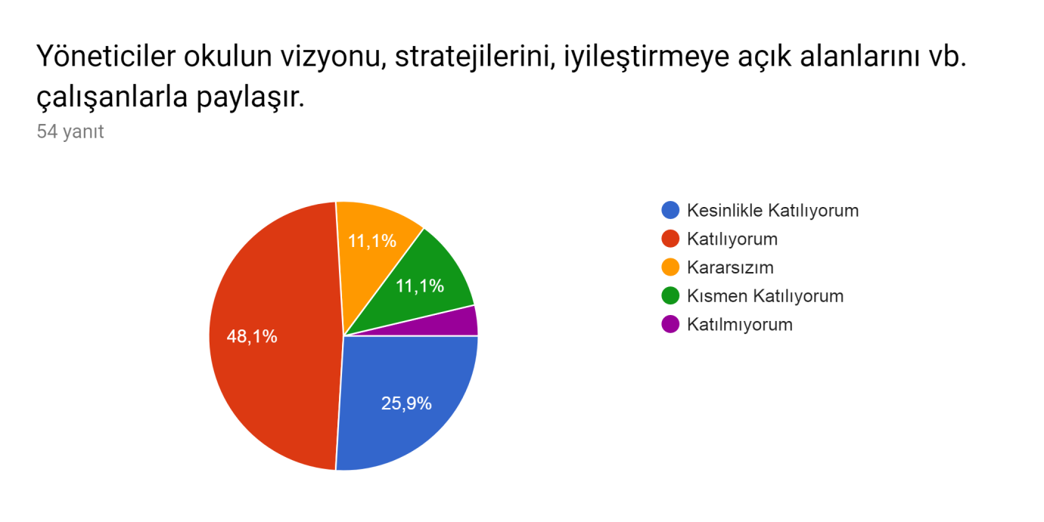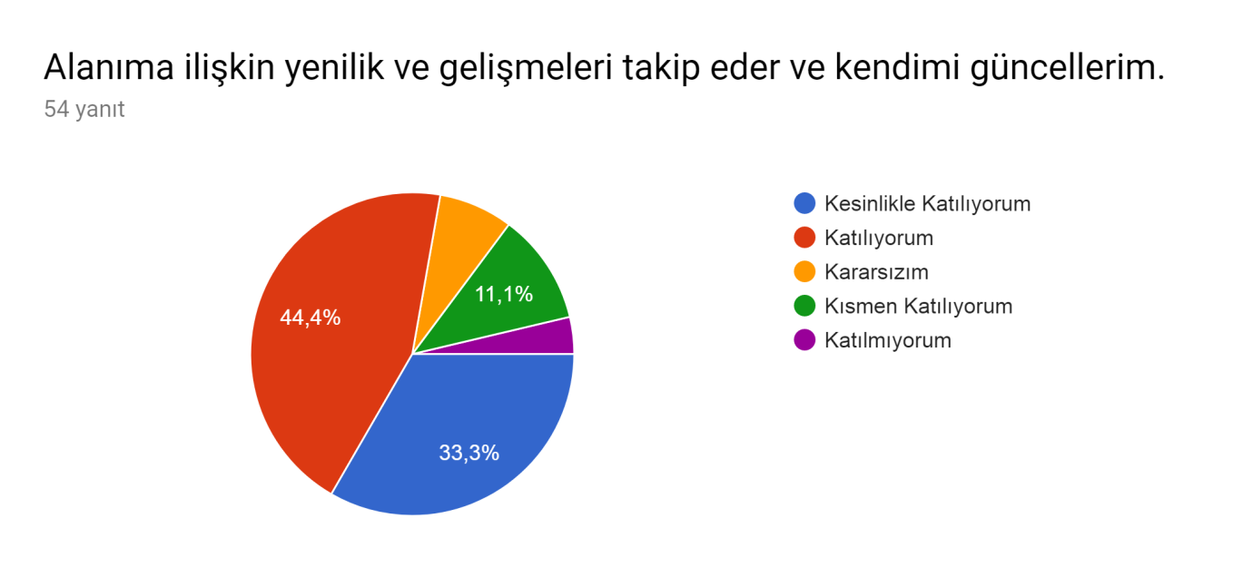
Öğretmenler, tüm duyuruların kendilerine zamanında iletildiğini, her türlü ödüllendirmede kendilerine adil, tarafsız ve objektif davranıldığı, okulda öğretmenler arasında ayrım yapılmadığı, kendilerine okulun değerli bir üyesi olarak gördüklerini , yaratısı düşüncenin teşvik edildiğini, okulda değerli çalışmaların yapıldığını, okulda öğretmenler arasında ayrım yapılmadığını, Yöneticilerin, okulun vizyonunu, stratejilerini, iyileştirmeye açık alanlarını vs. çalışanlarla paylaştığını ifade ediyorlar.

Veli Anketi Sonuçları:Anket Uygulanan Veli Sayısı:

Okulumuzda, 2019-2023 Stratejik Plan hazırlıkları arasında mevcut durumumuz hakkındaki algıları görebilmek için yaptığımız veli anketlerinde öğrencilere 14 soru yöneltilmiş, sorulara verilen cevaplara göre frekans dağılımları belirlenmiş ve aşağıdaki sonuçlara varilmşıtır. Anket Uygulanan Veli Sayısı:300

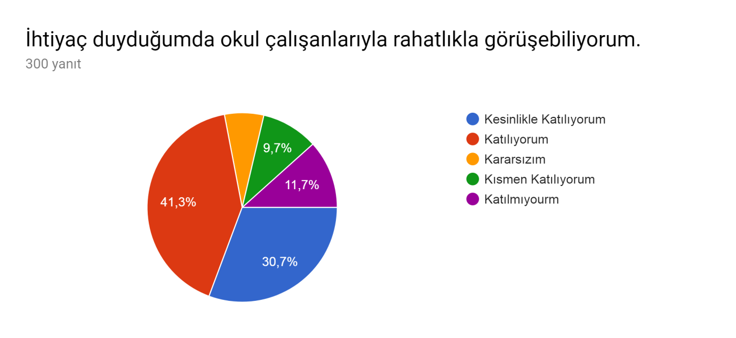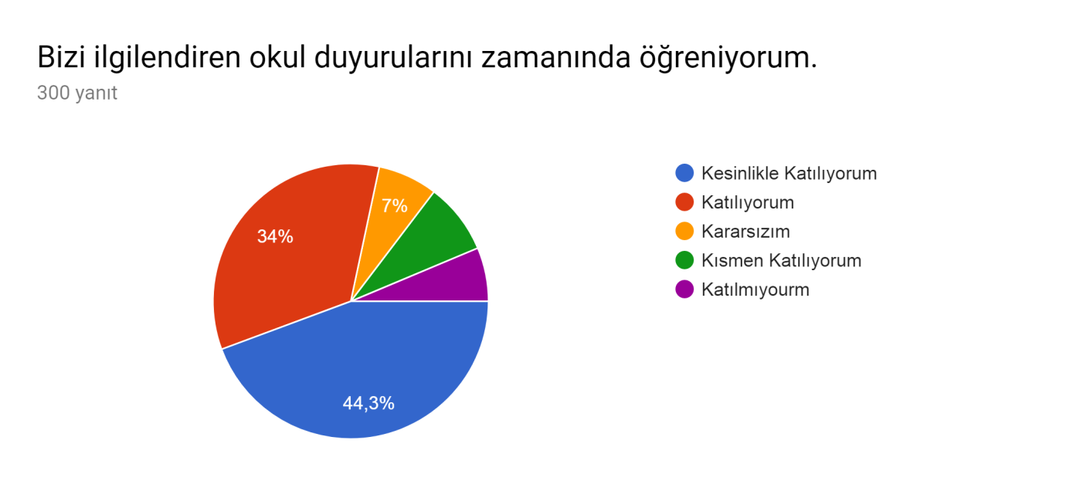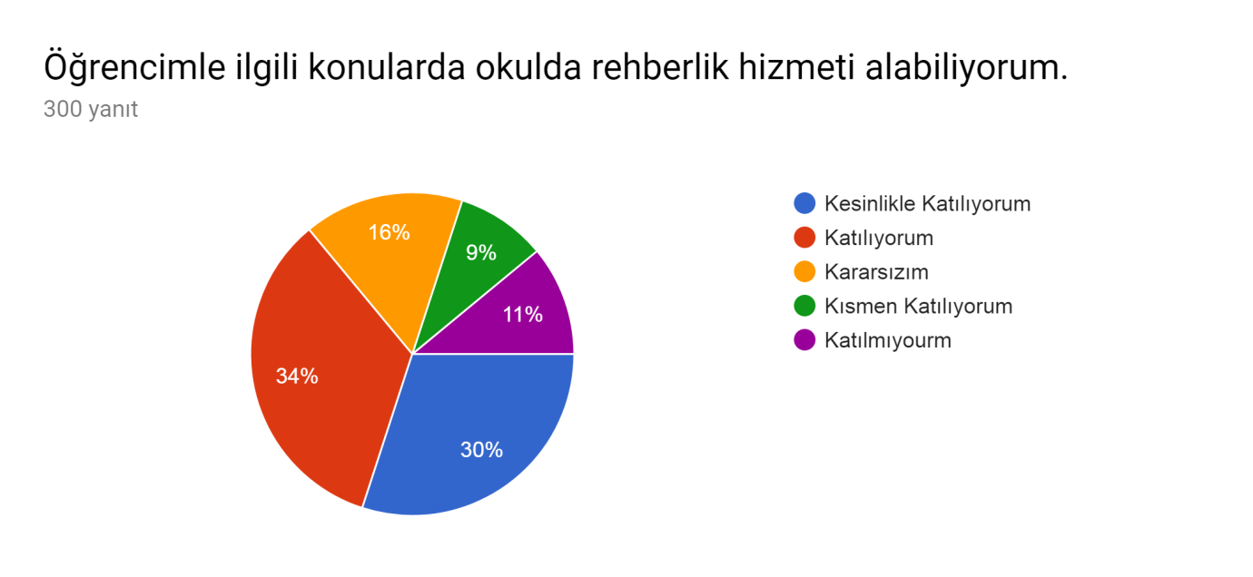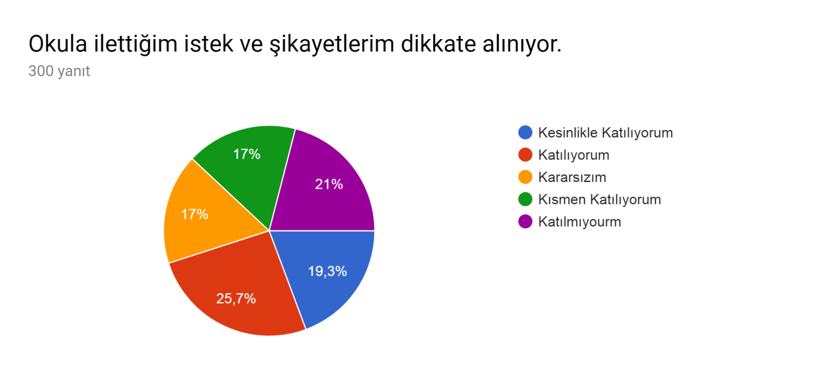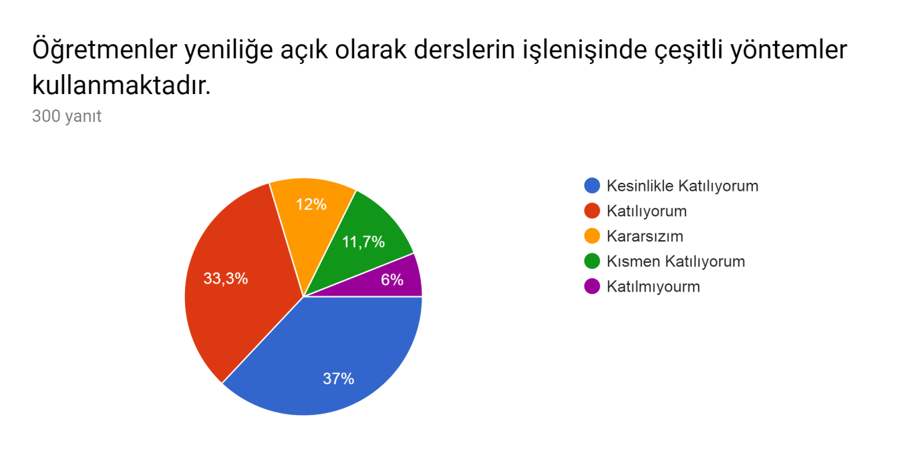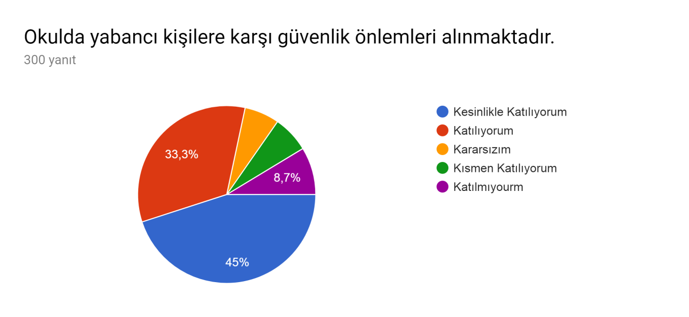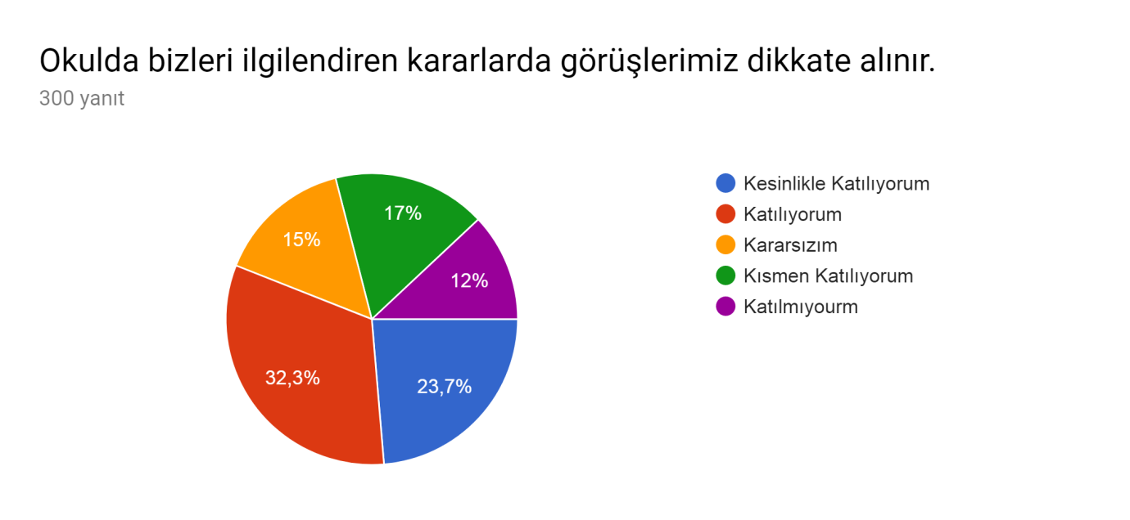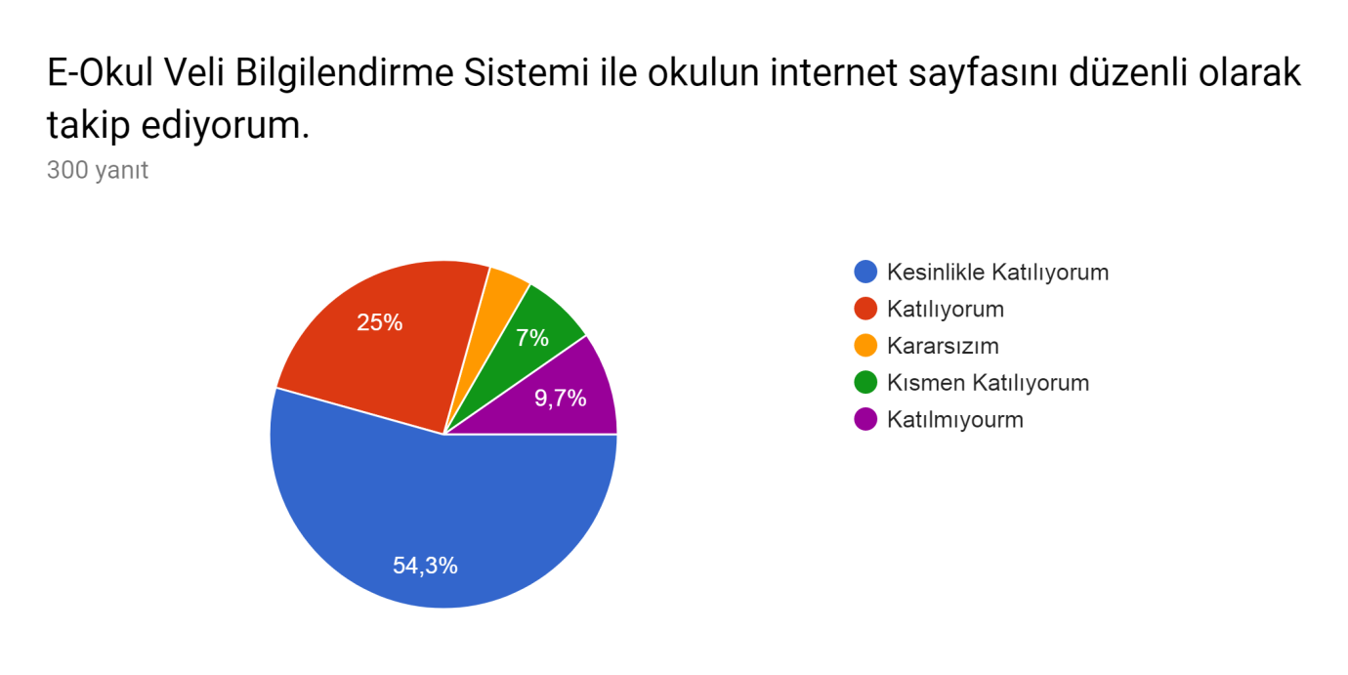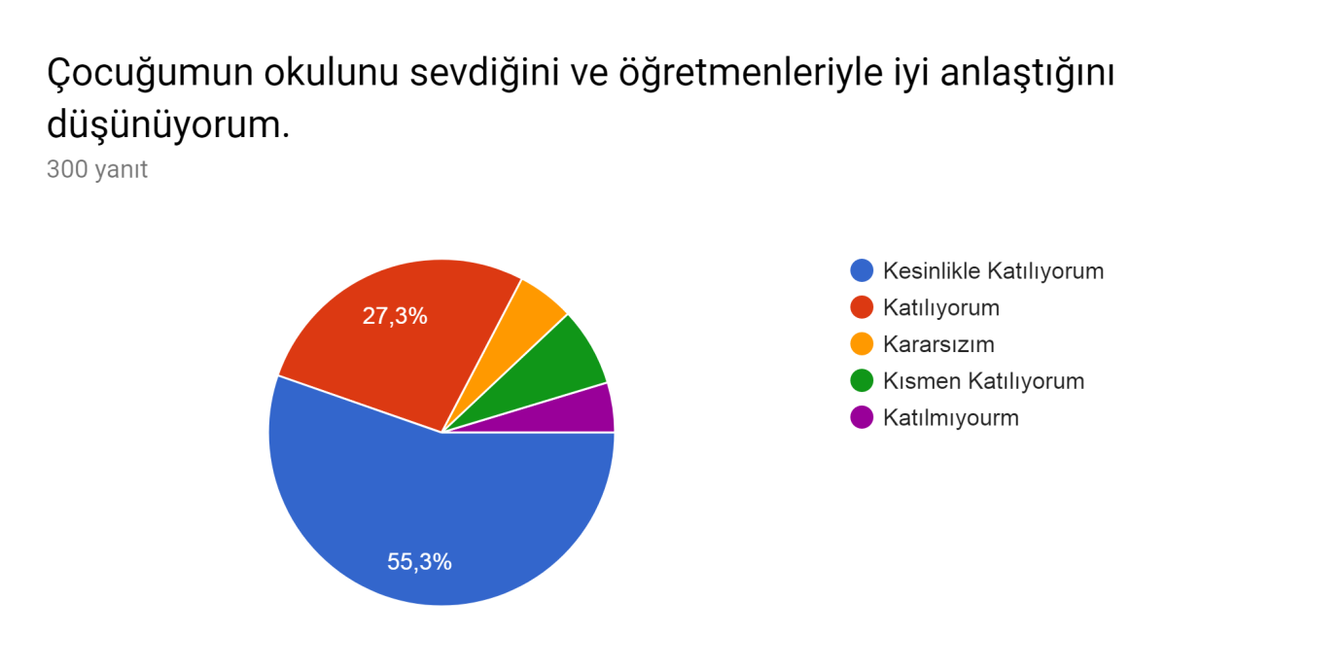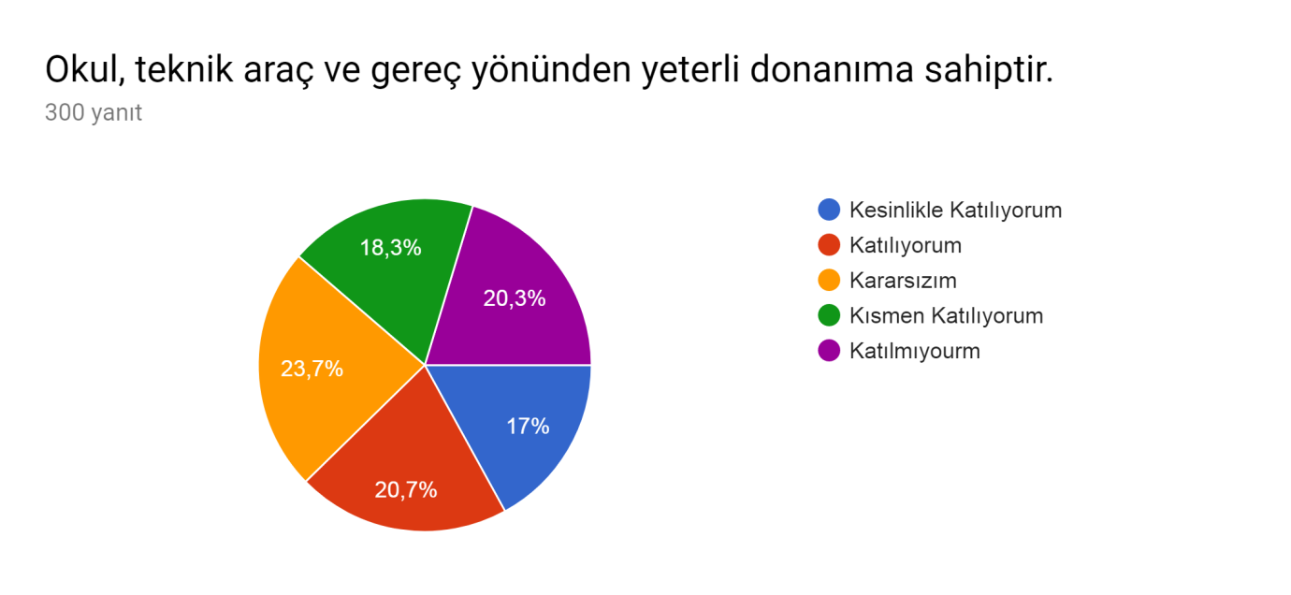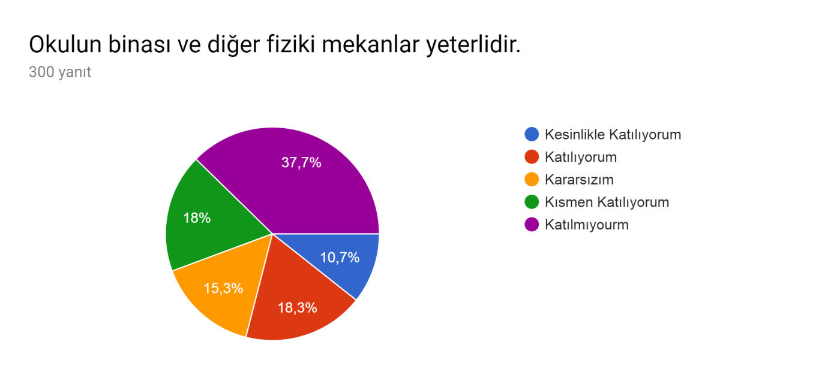

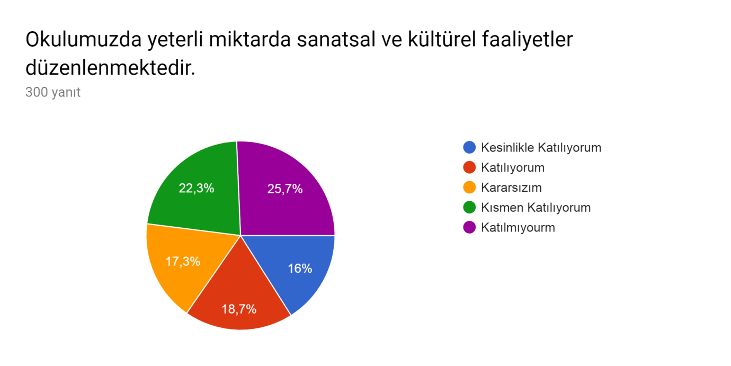

Veliler çoğunlukla, ihtiyaç duyduklarında okul çalışanları ile rahatlıkla görüşebildiklerini, okul duyurularına zamanında öğrenebildiklerini, rehberlik hizmetlerinden yeterince yararlanabildiklerini, öğretmenlerin derslerin işlenişinde kullandıkalrı yöntemlerin çeşitlendirdikleri, yabancı kişilere karşı okulda güvenlik önlemlerinin alındığını, alınan kararlarda görüşlerinin alındığını, alınan kararlarda görüşlerinin alındığını, e-Okul Veli Bilgilendirme sistemi ve okulun internet sayfasını düzenli olarak takip ettiklerini, çocukların okulu ve öğretmenlerini sevdiklerini, okulun teknik, araç-gereç yönünden yeterli olduğunu, yeterli sayıda sosyal-kültürel faaliyetleri yapıldığını ifade ettiler.

GZFT (Güçlü, Zayıf, Fırsat, Tehdit) Analizi
Okulumuzun temel istatistiklerinde verilen okul künyesi, çalışan bilgileri, bina bilgileri, teknolojik kaynak bilgileri ve gelir gider bilgileri ile paydaş anketleri sonucunda ortaya çıkan sorun ve gelişime açık alanlar iç ve dış faktör olarak değerlendirilerek GZFT tablosunda belirtilmiştir. Dolayısıyla olguyu belirten istatistikler ile algıyı ölçen anketlerden çıkan sonuçlar tek bir analizde birleştirilmiştir.
Kurumun güçlü ve zayıf yönleri donanım, malzeme, çalışan, iş yapma becerisi, kurumsal iletişim gibi çok çeşitli alanlarda kendisinden kaynaklı olan güçlülükleri ve zayıflıkları ifade etmektedir ve ayrımda temel olarak okul müdürü/müdürlüğü kapsamından bakılarak iç faktör ve dış faktör ayrımı yapılmıştır.

İçsel Faktörler
Güçlü Yönler
Öğrenciler | - Kendilerinden sorumlu müdür yardımcılarına rahatlıkla ulaşabilmeleri  - Rehber öğretmenlerinden yeterince faydalanabilmeleri  - Sosyal etkinliklere katılabilmeleri  - Teneffüslerde ihtiyaçlarını karşılayabilmeleri.  - Okulda yeterli miktarda kültürel, sportif, sanatsal faaliyetlerin yapılması
Çalışanlar | - Genç ve istekli öğretim kadrosunun olması  - Kendini geliştiren, gelişime açık ve teknolojiyi kullanan öğretmenin olması  - Okulun güvenlik yönetimi  - Okul çalışanlarının velilerle diyaloğunun güçlü olması  - Okulu sahiplenme iş süreçlerine gönüllü olan personelin olması
Veliler | - Sosyal etkinliklere aktif katılım sağlamaları  - Yeniliğe açık olmaları
Bina ve Yerleşke | - Tek bir binanın olması dolayısıyla koordinasyonun rahat olması  - Binanın sıcak olması  - Çok amaçlı salonımuzun olması  - Sınıf güvenliği sağlanmış yerleşkemizin olması,
Donanım | - Fatih projesi kapsamında Etkileşimli Tahta bulunması  - Fotokopi ve benzeri ihtiyaçların karşılanıyor olması  - Tüm donanımları sürekli olarak çalışır halde tutuluyor olması  - TTVPN hattı ile hızlı fiber internetin olması
Bütçe | - Düzenli kantin geliri sayesinde ihtiyaçların karşılanması
Yönetim Süreçleri | - Okul vizyonunun ve misyonunun belirlenmiş olması.  - Kurum kültürünün oluşturulmuş olması
İletişim Süreçleri | - Kurum içi iletişim kanallarının açık olması.  - Çalışanlar arası etkili iletişimin olması

Zayıf Yönler
Öğrenciler | - Öğrencilerin,eğitim-öğretim ile ilgili maddi ve manevi ihtiyaçlarını karşılayamaması  - Kavga ve şiddet eğilimlerinin fazla olması  - İletişim becerilerinin zayıf olması  - Kalabalık sınıf mevcutlarında kendilerini ifade edememeleri  - Okuma alışkanlıklarının istenilen seviyede olmaması  - Öğrencilerin bir bölümünün aile birliğinin olmaması  - Özel eğitim öğrencilerinin tamamının destek eğitim faaliyetlerinden yararlanamaması
Çalışanlar | - Çoğu öğretmenimizin mesleklerinin ilk yıllarında/deneyimsiz olması  - Norm kadronun dolu olmaması  - Sürekli öğretmen sirkülasyonu olması
Veliler | - Eğitim düzeyinin düşük seviyede olması  - Okul iş ve işlemlerinin süreçleri hakkında bilgi sahibi olmamaları  - Velilerin okul ile iletişiminin az olması.  - Toplantılara katılmaya isteksiz olmaları
Bina ve Yerleşke | - Öğrenci sayısına göre dar koridorlar ve sınıfların olması  - Kapalı spor salonumuzun olmaması  - Yetersiz etkinlik alanlarının olması  - Şehir merkezine uzaklığı, ulaşımının kısıtlı oluşu.  - Soyunma odasının olmaması  - Spor salonunun olmaması
Donanım | - Bilişim Teknolojileri için yeterli sayısa bilgisayar ve donanım olmaması
Bütçe | - Okul Aile Birliği bağışlarının yeterli olmaması
Yönetim Süreçleri | - Yoğun iş temposu ve stresli çalışma ortamı  - İkili öğretim uygulanmasından kaynaklanan aksaklıkların olması  - Blok ders uygulamasının zorluklara neden olması  - Sosyal ve kültürel faaliyetlerin az olması
İletişim Süreçleri | - Blok ders ve yoğun iş temposunun çalışanlar arası kaynaşmaya olumsuz etkisi

Dışsal Faktörler

Fırsatlar
Politik | - Okulumuzun zorunlu hizmet kapsamında olması.  - Öğretmen okulda çalışma süresinin artmış olması.  - 2023 vizyonu kapsamında öğrencilerin gelişimini desteklemeye yönelik hedeflerin olması
Ekonomik | - Bölgesel olarak ekonomik kalkınmanın başlamış olması.
Sosyolojik | - Sosyal çevrenin eğitim seviyelerinin düşük olmasına rağmen yeniliğe açık olmaları.
Teknolojik | - Teknolojinin eğitim ve öğretimde gittikçe artan oranda kullanımı
Mevzuat-Yasal | - İhtiyaçlar doğrultusunda sürekli güncellenen ve değişen mevzuatların bulunması
Ekolojik | - Doğal temiz bir havasının olması  - Şehir gürültüsünden uzak olunması

Tehditler
Politik | - Eğitim politikalarının çok sık değişmesi
Ekonomik | - Sosyal çevrenin çoğunun sosyo ekonomik durumlarının zayıf olması
Sosyolojik | - Kavga ve şiddet eğiliminin fazla oluşu  - Parçalanmış aile sayısının artması  - Farklı ülkelerden, bölgelerden hatta illerden göç alması
Teknolojik | - Toplumda artan teknoloji bağımlılığı  - İnternetin güvenliğiyle ilgili sorunlar
Mevzuat-Yasal | - Çok sık değişen mevzuat dolayısıyla adaptasyon problemlerinin yaşanması
Ekolojik | - Kentsel dönüşüm sebebiyle çevre kirliliğinin ve inşaat gürültüsünün fazla olması

Gelişim ve Sorun Alanları
Gelişim ve sorun alanları analizi ile GZFT analizi sonucunda ortaya çıkan sonuçların planın geleceğe yönelim bölümü ile ilişkilendirilmesi ve buradan hareketle hedef, gösterge ve eylemlerin belirlenmesi sağlanmaktadır.
Gelişim ve sorun alanları ayrımında eğitim ve öğretim faaliyetlerine ilişkin üç temel tema olan Eğitime Erişim, Eğitimde Kalite ve kurumsal Kapasite kullanılmıştır. Eğitime erişim, öğrencinin eğitim faaliyetine erişmesi ve tamamlamasına ilişkin süreçleri; Eğitimde kalite, öğrencinin akademik başarısı, sosyal ve bilişsel gelişimi ve istihdamı da dâhil olmak üzere eğitim ve öğretim sürecinin hayata hazırlama evresini; Kurumsal kapasite ise kurumsal yapı, kurum kültürü, donanım, bina gibi eğitim ve öğretim sürecine destek mahiyetinde olan kapasiteyi belirtmektedir.

Eğitime Erişim | Eğitimde Kalite | Kurumsal Kapasite
Okullaşma Oranı | Akademik Başarı | Kurumsal İletişim
Okula Devam/ Devamsızlık | Sosyal, Kültürel ve Fiziksel Gelişim | Kurumsal Yönetim
Okula Uyum, Oryantasyon | Sınıf Tekrarı | Bina ve Yerleşke
Özel Eğitime İhtiyaç Duyan Bireyler | Öğretim Yöntemleri | Donanım
Yabancı Öğrenciler | Ders araç gereçleri | Temizlik, Hijyen
 |  | İş Güvenliği, Okul Güvenliği

Gelişim ve sorun alanlarına ilişkin GZFT analizinden yola çıkılarak saptamalar yapılırken yukarıdaki tabloda yer alan ayrımda belirtilen temel sorun alanlarına dikkat edilmesi gerekmektedir.

Gelişim ve Sorun Alanlarımız
1.TEMA: EĞİTİM VE ÖĞRETİME ERİŞİM
1 | Zorunlu eğitimde erişimin sağlanması, erken ayrılmaları önleyici çalışmalar yapılması
2 | Zorunlu eğitimde devamsızlık oranını azaltıcı çalışmalar yapılması
3 | Okula uyum ve oryantasyon çalışmalarının geliştirilmesi
4 | Özel eğitim gerektiren öğrencilerin uygun eğitime erişiminin sağlanması ve devamı
5 | Yabancı öğrencilerin uygun eğitime erişiminin sağlanması ve devamı

2.TEMA: EĞİTİM VE ÖĞRETİMDE KALİTE
1 | Öğrencilerin akademik başarılarını artırıcı çalışmalar yapılması
2 | Öğrencilerin sosyal, kültürel ve fiziksel etkinliklere katılımının artırılması
3 | Öğrencilerin sınıf tekrarını önleyici çalışmalar yapılması
4 | Öğrencilere üst öğretim kurumlarını tanıtıcı ve yönlendirici çalışmalar yapılması
5 | Akademik başarıyı artırıcı öğretim yöntemlerinin uygulanması
6 | Öğretim sürecinde çeşitli ders araç ve gereçlerinin kullanımının sağlanması

3.TEMA: KURUMSAL KAPASİTE
1 | Kurumsal iletişimin güçlendirilmesi
2 | Kurumsal yönetimin geliştirilmesi
3 | Öğrencilerin sosyal, kültürel, sanatsal ve sportif faaliyetlerekatılımının artırılması
4 | Binamız ,okul bahçemiz ,oyun alanlarımız ve sınıflarımızın donanımsal gelişiminin sağlanması
5 | Temizlik ve hijyen konusunda gerekli çalışmaların yapılması
6 | İş güvenliğini ve sağlığı ile ilgili çalışmaların yapılması
7 | Taşıma ve servis ile ilgili sorunların giderilmesi

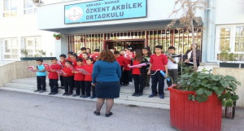

III. BÖLÜM

MİSYON, VİZYON

VE

TEMEL DEĞERLER

BÖLÜM III: MİSYON, VİZYON VE TEMEL DEĞERLER
Okul Müdürlüğümüzün Misyon, vizyon, temel ilke ve değerlerinin oluşturulması kapsamında öğretmenlerimiz, öğrencilerimiz, velilerimiz, çalışanlarımız ve diğer paydaşlarımızdan alınan görüşler, sonucunda stratejik plan hazırlama ekibi tarafından oluşturulan Misyon, Vizyon, Temel Değerler; Okulumuz üst kurulana sunulmuş ve üst kurul tarafından onaylanmıştır.

MİSYONUMUZ
Türk Milli Eğitiminin temel amaçları doğrultusunda; bilimsel yöntemlerle, öğrencilerimizin bireysel ilgi, yetenek ve farklılıklarını göz önünde bulundurarak, Atatürk ilke ve inkilaplarını benimsemiş, özdeğerlerine saygılı, düşünen, geliştiren, üreten ve kendi potasiyelinin farkında olan yaratıcı, yenilikçi ve paylaşımcı bireyler yetiştirmektir.
Yaratıcı, yenilikçi, paylaşımcı, bilimsel bir eğitimle öğrencilerimizi; Atatürk ilkelerine bağlı çağdaş, ulusal ve evrensel değerleri benimseyen, özdeğerlerine saygılı, düşünen, ekip çalışmasına yatkın birey olarak yetiştirmektir.

VİZYONUMUZ
Eğitim- öğretimde başarılı, ahlaklı, üretken, yurtsever, dinamik, sağlıklı ve mutlu bireyler yetiştiren bir kurum olmak.

TEMEL DEĞERLERİMİZ
- Milli ve Manevi Değerler
- Yasalara Saygı
- Akılcılık
- Çağdaşlık
- İşbirliği ve Bilgi Paylaşımı
- Demokratik Sorun Çözme Yöntemleri
- Eleştirel Düşünme
- Fırsat Eşitliği
- Kaliteli Hizmet
- Stratejik Yönetim Süreci
- Araştırma ve Geliştirme
- Evrensel Değerler
- Kişisel ve Mesleki Gelişim
- Üretkenlik
- İletişim Yöntemlerinin Geliştirilmesi
- Önce insan,
- Karşılıklı güven ve dürüstlük,
- Sabırlı, hoşgörülü ve kararlılık,
- Eğitimde süreklilik anlayışı,
- Adaletli performans değerlendirme,
- Bireysel farkları dikkate alma,
- Kendisiyle ve çevresi ile barışık olma,
- Yetkinlik, üretkenlik ve girişimcilik ruhuna sahip olma,
- Doğa ve çevreyi koruma bilinci taşıma

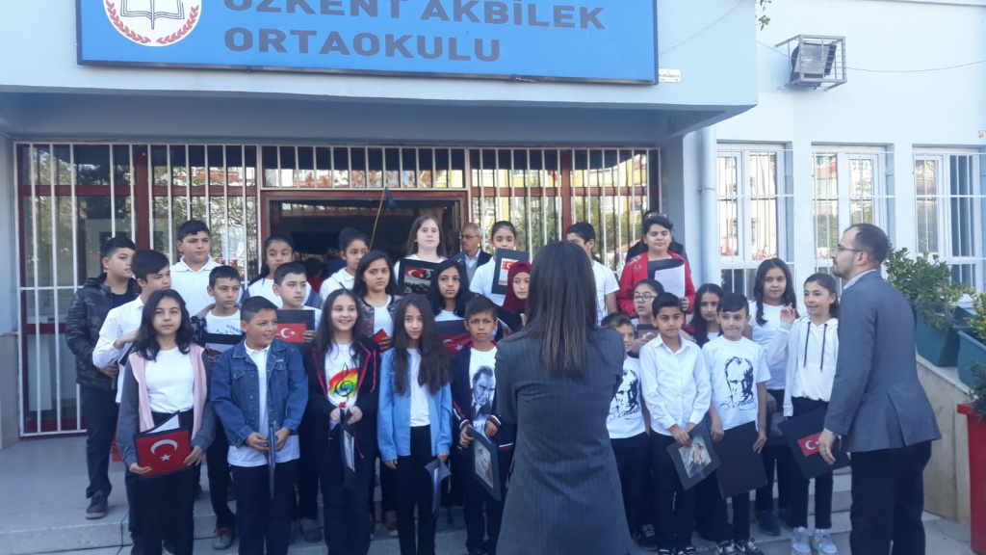

IV. BÖLÜM

AMAÇ, HEDEF

VE

EYLEMLER

BÖLÜM IV: AMAÇ, HEDEF VE EYLEMLER

TEMA I: EĞİTİM VE ÖĞRETİME ERİŞİM
Eğitim ve öğretime erişim okullaşma ve okul terki, devam ve devamsızlık, okula uyum ve oryantasyon, özel eğitime ihtiyaç duyan bireylerin eğitime erişimi, yabancı öğrencilerin eğitime erişimi kapsamında yürütülen faaliyetlerin ele alındığı temadır.

Stratejik Amaç 1:
Kayıt bölgemizde yer alan çocukların okullaşma oranlarını artıran, öğrencilerin uyum ve devamsızlık sorunlarını gideren etkin bir yönetim yapısı kurulacaktır.
Stratejik Hedef 1.1. Kayıt bölgemizde yer alan çocukların okullaşma oranları artırılacak ve öğrencilerin uyum ve devamsızlık sorunları da giderilecektir.

No | PERFORMANS  GÖSTERGESİ | Mevcut | HEDEF
 |  | 2018 | 2019 | 2020 | 2021 | 2022 | 2023
PG.1.1.1 | Kayıt bölgesindeki öğrencilerden okula kayıt yaptıranların oranı (%) | - | 91 | 93 | 94 | 95 | 97
PG.1.1.2. | Okula yeni başlayan öğrencilerden oryantasyon eğitimine katılanların oranı (%) | - | 30 | 50 | 55 | 60 | 70
PG.1.1.3. | Okulun özel eğitime ihtiyaç duyan bireylerin kullanımına uygunluğu (0-1) ( engelli asansörü,rampası ,wc ) | 1 | 1 | 1 | 1 | 1 | 1
PG.1.1.4. | Bir eğitim ve öğretim döneminde 20 gün ve üzeri devamsızlık yapan öğrenci oranı (%) | 14 | 21 | 20 | 17 | 15 | 10
PG.1.1.5. | Bir eğitim ve öğretim döneminde 20 gün ve üzeri devamsızlık yapan yabancı öğrenci oranı (%) | - | 20 | 19 | 15 | 13 | 10

Eylemler

No | Eylem İfadesi | Eylem Sorumlusu | Eylem Tarihi
1.1.1. | Kayıt bölgesinde yer alan öğrencilerinden okulumuza kayıt yaptırmayan öğrencilerin tespiti çalışması yapılacaktır. | Okul Stratejik plan  Ekibi | Her Öğretim Yılında  01 Eylül – 01 Ekim
1.1.2 | Devamsızlık yapan öğrencilerin tespiti ve erken uyarı sistemi için çalışmalar yapılacaktır. | Rehberlik Servisi | Her Öğretim Yılında  01 Eylül – 30 Haziran
1.1.3 | Devamsızlık yapan öğrencilerin velileri ile özel aylık toplantı ve görüşmeler yapılacaktır. | Rehberlik Servisi | Her Öğretim Yılında  01 Eylül – 30 Haziran
1.1.4 | Okulun özel eğitime ihtiyaç duyan bireylerin kullanımının kolaylaştırılması için rampa, wc ve asansör eksiklikleri tamamlanacaktır. | Okul Yönetimi | Yıl Boyunca
1.1.5 | Okulumuz öğrencilerinin devamsızlık, sınıf tekrarı ve okuldan erken ayrılma nedenlerinin tespiti için çalışmalar yapılacaktır. | Rehberlik Servisi | Her Öğretim Yılında  01 Eylül – 30 Haziran
1.1.6 | Oryantasyon faaliyetine katılımı artırmak için gerekli çalışmalar yapılacaktır. | Okul Yönetimi | Her Öğretim Yılında  Eylül Ayı İçerisinde

TEMA II: EĞİTİM VE ÖĞRETİMDE KALİTENİN ARTIRILMASI
Eğitim ve öğretimde kalitenin artırılması başlığı esas olarak eğitim ve öğretim faaliyetinin hayata hazırlama işlevinde yapılacak çalışmaları kapsamaktadır.
Bu tema altında akademik başarı, sınav kaygıları, sınıfta kalma, ders başarıları ve kazanımları, disiplin sorunları, öğrencilerin bilimsel, sanatsal, kültürel ve sportif faaliyetleri ile rehberlik faaliyetler yer almaktadır.

Stratejik Amaç 2:
Öğrencilerimizin gelişmiş dünyaya uyum sağlayacak şekilde donanımlı bireyler olabilmesi için eğitim ve öğretimde kalite artırılacaktır.

Stratejik Hedef 2.1. Öğrenme kazanımlarını takip eden ve velileri de sürece dâhil eden bir yönetim anlayışı ile öğrencilerimizin akademik başarıları ve sosyal faaliyetlere etkin katılımı artırılacaktır.

No | PERFORMANS  GÖSTERGESİ |  | Mevcut | HEDEF
 |  |  | 2018 | 2019 | 2020 | 2021 | 2022 | 2023
PG.2.1.1 | Öğrencilerin yıl sonu başarı puanı ortalamaları | 5.Sınıf | 73 | 75 | 77 | 80 | 83 | 85
 |  | 6.Sınıf | 67 | 70 | 73 | 75 | 80 | 85
 |  | 7.Sınıf | 55 | 60 | 65 | 70 | 75 | 80
 |  | 8.Sınıf | 68 | 70 | 73 | 75 | 77 | 80
PG.2.1.2 | Bir eğitim öğretim yılı içerisinde sanat, bilim, kültür ve spor alanlarında en az bir faaliyete katılan öğrenci sayısı |  | 150 | 150 | 160 | 170 | 180 | 190
PG.2.1.3 | Öğrenci başına okunan kitap sayısı |  | 5 | 6 | 7 | 8 | 9 | 10
PG.2.1.4 | Takdir belgesi alan öğrenci oranı |  | 22 | 25 | 27 | 30 | 32 | 35
PG.2.1.5 | Teşekkür belgesi alan öğrenci oranı |  | 26 | 28 | 30 | 33 | 35 | 37
PG.2.1.6 | Bir yıl içerisinde velilere yönelik düzenlenen faaliyet sayısı |  | 6 | 8 | 8 | 8 | 8 | 8
PG.2.1.7 | Bir yıl içerisinde düzenlenen veli toplantı sayısı |  | 4 | 4 | 4 | 4 | 4 | 4
PG.2.1.8 | Yabancı Dil Dersi Puan Ortalaması | 5.Sınıf | 78 | 80 | 82 | 83 | 85 | 87
 |  | 6.Sınıf | 96 | 95 | 95 | 95 | 95 | 95
 |  | 7.Sınıf | 60 | 65 | 70 | 73 | 75 | 80
 |  | 8.Sınıf | 78 | 80 | 81 | 83 | 85 | 86
PG.2.1.9 | Okul ve mahalle spor kulüplerinden yararlanan öğrenci oranı |  | 1 | 1 | 1 | 1 | 1 | 1
PG.2.1.10 | Toplumsal sorumluluk ve gönüllülük programlarına katılan öğrenci oranı |  | 80 | 80 | 80 | 85 | 85 | 90
PG.2.1.11 | Merkezi sınavla öğrenci alan liselere yerleşen öğrenci oranı (%) |  | 6 | 6 | 7 | 7 | 8 | 10
PG.2.1.12 | Sınıf tekrarına kalan öğrenci sayısı |  | 36 | 30 | 25 | 20 | 15 | 10

Eylemler

No | Eylem İfadesi | Eylem Sorumlusu | Eylem Tarihi
2.1.1 | Öğrencilerin akademik başarılarını artırıcı çalışmalar yapılacaktır. | Tüm öğretmenler | Yıl Boyunca
2.1.2 | Öğrencilerin sanat, bilim, kültür ve spor alanlarından en az birfaaliyete katılmalarını sağlayıcı çalışmalar yapılacaktır. | Tüm öğretmenler | Yıl Boyunca
2.1.3 | Okunan kitap sayısının artırılması için gerekli çalışmalar yapılacaktır. | Türkçe Öğretmenleri | Yıl Boyunca
2.1.4 | Velilere yönelik faaliyetler düzenlenecektir. | Tüm Öğretmenler | Yıl Boyunca
2.1.5 | Düzenli aralıklarla ve ihtiyaç duyuldukça veli toplantıları düzenlenecektir. | Tüm Öğretmenler | Yıl Boyunca
2.1.6 | Yabancı dil dersinde başarıyı artıcı tedbirler alınacaktır. | Yabancı Dil Öğretmenleri | Yıl Boyunca
2.1.7 | Okul ve mahalle spor kulüplerinden yararlanan öğrenci oranını artırmak için gerekli çalışmalar yapılacaktır. | Beden Eğitimi Öğretmenleri | Yıl Boyunca
2.1.8 | Öğrenciler toplumsal sorumluluk ve gönüllülük programlarına katılmaları için teşvik edilecektir. | Tüm Öğretmenler | Yıl Boyunca
2.1.9 | Merkezi sınavla okullara yerleşen öğrenci sayısını artırmak için gerekli çalışmalar yapılacaktır. | Tüm Öğretmenler | Yıl Boyunca
2.1.10 | Sınıf tekrarına kalan öğrenci sayısını azaltmak için gerekli tedbirler alınacaktır. | Tüm Öğretmenler | Yıl Boyunca

Stratejik Hedef 2.2.Eğitimde yenilikçi yaklaşımlar kullanılarak bireylerin yabancı dil yeterliliğini ,ulusal ve uluslararası öğrenci/öğretmen hareketliliğini artırmak.
No | PERFORMANS  GÖSTERGESİ | Mevcut | HEDEF
 |  | 2018 | 2019 | 2020 | 2021 | 2022 | 2023
PG.2.2.1 | Ulusal proje ve yarışmalara katılan öğrenci oranı (%) | - | 5 | 6 | 7 | 8 | 9
PG.2.2.2 | Ulusal proje ve yarışmalara katılan öğretmen oranı (%) | - | 50 | 50 | 50 | 50 | 50
PG.2.2.3 | Uluslararası proje ve yarışmalara katılan öğrenci oranı (%) | 0.5 | 0.5 | 0.5 | 0.5 | 0.5 | 0.5
PG.2.2.4 | Uluslararası proje ve yarışmalara katılan öğretmen oranı (%) | 14.7 | 16.1 | 17.6 | 19.1 | 20.5 | 22.05
PG.2.2.5 | Kurumda yürütülen proje sayısı | 14 | 14 | 14 | 14 | 14 | 14

Eylemler

No | Eylem İfadesi | Eylem Sorumlusu | Eylem Tarihi
2.2.1. | Proje ve uygulama çalışmalarıyla, öğrencilere ilgi ve yetenek alanlarında derinleşme fırsatı sağlanacak, tedbirler alınacaktır. | Okul Yönetimi | Yıl Boyunca
2.2.2 | Öğrenciler ulusal ve uluslararası projelere katılım için teşvik edilecektir. | Okul Yönetimi | Yıl Boyunca
2.2.3 | Öğretmenler ulusal ve uluslararası projelere katılım için teşvik edilecektir. | Okul Yönetimi | Yıl Boyunca
2.2.4 | Kurumun daha çok proje ve yarışmalara katılması için gerekli faaliyetler yapılacaktır. | Okul Yönetimi | Yıl Boyunca

TEMA 3. KURUMSAL KAPASİTE

Stratejik Amaç 3:
Eğitim ve öğretim faaliyetlerinin daha nitelikli olarak verilebilmesi için okulumuzun kurumsal kapasitesi güçlendirilecektir.

Stratejik Hedef 3.1.
Müdürlüğümüz hizmetlerinin etkin sunumunu sağlamak üzere insan kaynaklarının yapısını ve niteliğini geliştirmek.

No | PERFORMANS  GÖSTERGESİ | Mevcut | HEDEF
 |  | 2018 | 2019 | 2020 | 2021 | 2022 | 2023
PG.3.1.1 | Lisansüstü eğitim alan öğretmen oranı(%) | 10.95 | 12.32 | 12.32 | 12.32 | 12.32 | 12.32
PG.3.1.2 | Bir yılda hizmet içi eğitime katılan öğretmenlerin oranı (%) | 10.95 | 12.32 | 13.69 | 15.06 | 16.43 | 17.80
PG.3.1.3 | Kaynaştırma / bütünleştirme ve özel eğitime ihtiyaç duyan öğrencilere yönelik eğitim alan öğretmen oranı (%) | 2.73 | 4.10 | 5.4 | 5.4 | 5.4 | 5.4
PG.3.1.4 | Kişisel ve Mesleki Eğitim Sertifika Programlarına katılan öğretmen oranı (%) | - | 1.36 | 1.36 | 1.36 | 2.73 | 2.73
PG.3.1.5 | Özel eğitime ihtiyaç duyan öğrencilerin uyumunun sağlanmasına yönelik öğretmen eğitimlerine katılan okul öncesi öğretmeni oranı (%) | - | 50 | 50 | 50 | 50 | 50
PG.3.1.6 | Rehberlik öğretmenlerinden mesleki gelişime yönelik hizmet içi eğitime katılanların oranı | 50 | 50 | 100 | 100 | 100 | 100
PG.3.1.7 | Uzaktan eğitim veren özel öğretim kurumlarından sertifika alan kişi sayısı | - | 1.36 | 2.73 | 4.10 | 4.10 | 4.10

Eylemler

No | Eylem İfadesi | Eylem Sorumlusu | Eylem Tarihi
3.1.1. | Öğretmenlerin mesleki gelişimlerini sürekli desteklemek üzere üniversitelerle ve STK’larla yüz yüze, örgün ve/veya uzaktan eğitim iş birlikleri hayata geçirilecektir. | Okul Yönetimi | Yıl Boyunca
3.1.2 | Kaynaştırma/bütünleştirme uygulamaları yoluyla eğitimin niteliğini artırmak için sınıf ve branş öğretmenlerine sınıf içindeki uygulamalara destek amaçlı özel eğitim konularında hizmet içi eğitimlere yönlendirilecektir | Okul Yönetimi | Yıl Boyunca
3.1.3 | Öğretmen ve okul yöneticilerimizin alanlarına ve ilgilerine yönelik becerilerini geliştirmek için lisansüstü düzeyde mesleki gelişim programlarına katılımı desteklenecektir. | Okul Yönetimi | Yıl Boyunca
3.1.4 | Öğretmenlerin mesleki becerilerinin ve donanımlarının geliştirilmesi için gereken hizmet içi eğitim faaliyetlerine katılımlarıyla ile ilgili tedbirler alınacaktır. | Okul Yönetimi | Yıl Boyunca
3.1.5 | Rehberlik öğretmenlerinin mesleki gelişime yönelik hizmet içi eğitime katılmaları teşvik edilecektir. | Okul Yönetimi | Yıl Boyunca
3.1.6 | Personel, uzaktan eğitim veren özel öğretim kurumlarından sertifika almaya teşvik edilecektir. | Okul Yönetimi | Yıl Boyunca

No | PERFORMANS GÖSTERGESİ | Mevcut | HEDEF
 |  | 2018 | 2019 | 2020 | 2021 | 2022 | 2023
PG.3.2.1 | Bilgisayar sistemlerinin bir yıl içindeki bakım sayısı | 1 | 1 | 1 | 1 | 1 | 1
PG.3.2.2 | Elektrik tesisatının bir yıl içindeki bakım sayısı | 1 | 1 | 1 | 1 | 1 | 1
PG.3.2.3 | Sıhhi tesisatın bir yıl içideki bakım sayısı | 1 | 1 | 1 | 1 | 1 | 1
PG.3.2.4 | Öğrenci sayısı 30’dan fazla olan şube oranı | 100 | 100 | 100 | 90 | 80 | 75
PG.3.2.5 | Tasarım beceri atölyesi kurulması (0/1) | 0 | 1 | 1 | 1 | 1 | 1

Stratejik Hedef 3.2.
Plan dönemi sonuna kadar, belirlenen kurum standartlarına uygun eğitim ortamlarını tesis etmek; etkin, verimli bir yönetim yapısını oluşturmak.

Eylemler
No | Eylem İfadesi | Eylem Sorumlusu | Eylem Tarihi
3.1.1. | Bilgisayar sistemleri düzenli olarak kontrol ettirilecektir. | Okul Yönetimi | Yıl içinde
3.1.2 | Elektrik tesisatları yıllık düzenli olarak kontrol ettirilecektir. | Okul Yönetimi | Yıl içinde
3.1.3 | Sıhhi tesisatlar yıllık düzenli olarak kontrol ettirilecektir. | Okul Yönetimi | Yıl içinde
3.1.4 | Şube öğrenci sayılarını 30’un altına düşürmek için gerekli önlemler alınacaktır. | Okul Yönetimi | Yıl içinde
3.1.5 | Tasarım beceri atölyesi kurulması için gerekli çalışmalar yapılacaktır. | Okul Yönetimi | Yıl içinde

V. BÖLÜM

MALİYETLENDİRME

2019-2023 Stratejik Planı Faaliyet/Proje Maliyetlendirme Tablosu

Kaynak Tablosu | 2019 | 2020 | 2021 | 2022 | 2023 | Toplam
Genel Bütçe | - | - | - | - | - | -
Valilikler ve Belediyelerin Katkısı | - | - | - | - | - | -
Diğer (Okul-aile Birlikleri) | 100.920,66 | 112.021,93 | 124.344,34 | 138.022,22 | 153.204,66 | 628.513,81
Toplam | 100.920,66 | 112.021,93 | 124.344,34 | 138.022,22 | 153.204,66 | 628.513,81

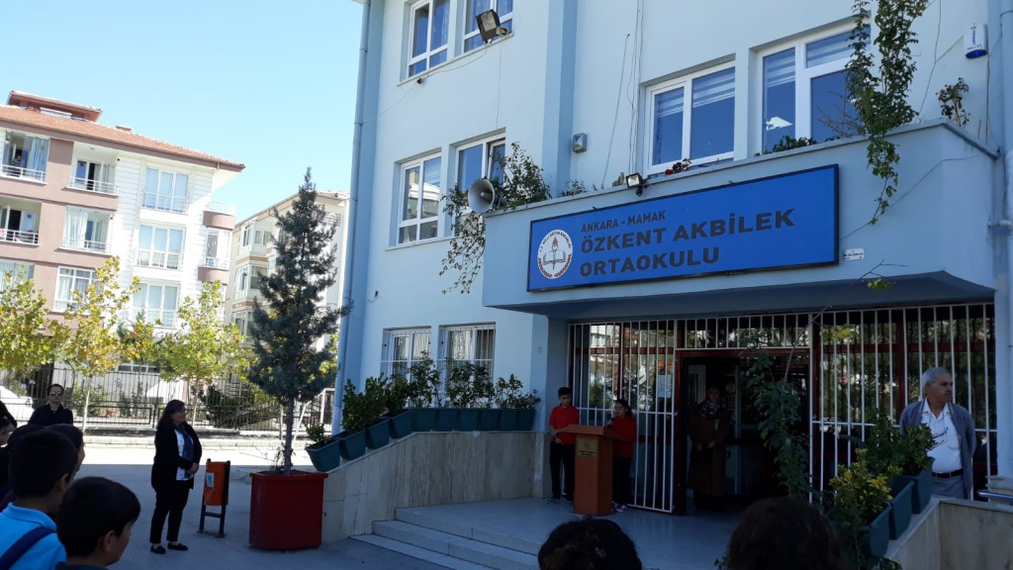
VI. BÖLÜM

İZLEME

VE

DEĞERLENDİRME

İzleme, stratejik planda ortaya konulan hedeflere ilişkin gerçekleşmelerin sistematik olarak takip edilmesi ve raporlanmasıdır. Değerlendirme ise, uygulama sonuçlarının stratejik amaç ve hedeflerle kıyaslanarak ölçülmesi ve bu amaç ve hedeflerin tutarlılık ve uygunluğunun analiz edilmesidir. Kısaca izleme; süreci, değerlendirme ise sonucu ifade etmektedir.
Değerlendirme süreci planlamayla çok yakın ilişki içindedir. Çünkü değerlendirmenin temeli, planlanan duruma uygunluğun belirlenmesidir. Bu aşamada uygulanan stratejiler, kurumun amaçlarına ne ölçüde ulaşıldığını göstererek, yeni stratejilerin de belirlenmesi sürecinin başlangıcını oluşturur. Çünkü sonuçların kontrolü ve değerlendirilmesi, var olan stratejilerin izlenip izlenmeyeceği veya yeni stratejilerin geliştirileceği konusunda yöneticilere geri bildirim sağlar.
Stratejik değerlendirme, uzun bir dönemdir ve odak noktası kurumun dışıdır. Kurum bir bütün olarak değerlendirilir. Ayrıca kaliteli ve yenilikçi uygulamalar yapması ön plandadır.
Değerlendirme sürecinde çalışanların motivasyonu önemlidir. Elde edilen sonuçlar ve geri bildirimler; çalışanların hem eğitilmesine hem de yaptığı çalışmayı daha iyi benimsemesine katkı sağlar.
Yapılan bütün çalışmalara rağmen değerlendirme sürecinde arzu edilmeyen sonuçlar ortaya çıkabilir. Bu sonuçlar;
- Stratejilerin yanlış belirlenmesinden,
- Yöneticilerin yanlış kaynak kullanımından,
- Uygulanan programdan, eylem planlarından ya da personelden kaynaklanabilir.
Bu nedenlerden etkili olanlar belirlenmeli ve gerekli çalışmalar yapılmalıdır. İzleme ve değerlendirme süreci için müdürlüğümüz bünyesinde izleme ve değerlendirme ekibi oluşturulacaktır.
Bu safhada gerçekleşen sonuçlarla başarı standartlarının karşılaştırılması da gerekir. Başarı standartları ile sonuçlar arasında önemli bir fark var ise planlama ya da uygulamada yanlışlıklar olabilir. İzleme ve değerlendirme önceden belirlenmiş dönemlerde gerçekleştirilmeli, her izleme ve değerlendirme çalışması sonucu eylem planları hazırlanmalı, plan üzerinde gerekli güncellemeler yapılmalıdır.

İzleme ve değerlendirme süreci aşamaları
- Performans Hedefi ve Göstergeleri müdürlüğümüz tarafından izlenecektir.
- Sonuçlar 3 ve 6 aylık dönemler halinde harcama birimlerinden istenilecektir.
- Hedeflerin gerçekleştirilmesi sistemli olarak izlenecektir.
- Bu sistem, Performans Hedef ve Göstergelerinin elektronik ortamda izlenmesini de sağlamaktadır.
- Sistem; verileri müdürlüğümüzün diğer sistemlerinden bilgi paylaşımına imkân verecek şekilde tasarlanmıştır.
- Bilgiler harcama birimleri tarafından doğrudan sisteme girilmeye devam edecektir.

Eylem Planları
Plan dönemi süresinde bir yıl içerisinde yapılacak faaliyetlerin maliyetleri eylem planı aracılığıyla belirlenmelidir. Okul/kurumlar performans programı hazırlamayacakları için yıl içerisinde yapılacak olan faaliyetlerin maliyetlendirmesini yıllık eylem planları hazırlayarak yapacaklardır. Eylem planları beş yıllık bir dönem için hazırlanmış olan stratejik planın yıllık uygulama dilimleri olacaktır. Aynı zamanda stratejik planın bütçe ile ilişkisi eylem planları aracılığıyla yapılacaktır. Eylem planları stratejik planın her bir yılı için hazırlanmalıdır.

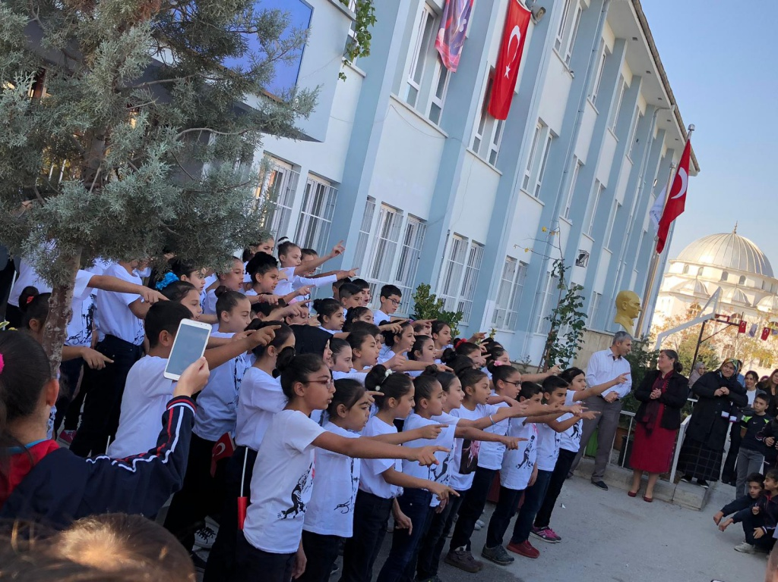

KURUM İLETİŞİM BİLGİLERİ
Kurum Telefonu / Fax | Tel. : 0 312 372 66 67  Fax : 0 312 372 60 68
Kurum Web Adresi | www.akbilek06.meb.k12.tr
Mail Adresi | 710855@meb.k12.tr
Kurum Adresi | Mahalle :Küçük Kayaş Mahallesi  Posta Kodu :06480  İlçe :Mamak  İli :Ankara

